กลุ่มสาระการเรียนรู้สุขศึกษาและพลศึกษา ชั้นประถมศึกษาปีที่ 6
หน่วยการเรียนรู้ที่ 2 ชื่อหน่วย สุขภาพดีชีวีสุขสันต์
เวลา 40 ชั่วโมง
ประกอบด้วย หน่วยย่อย จำนวน 4 หน่วย ดังนี้

หน่วยย่อยที่ 1 ชื่อ รักตัวเรา เวลา 6 ชั่วโมง
หน่วยย่อยที่ 2 ชื่อ เฝ้าดูแลครอบครัว เวลา 10 ชั่วโมง
หน่วยย่อยที่ 3 ชื่อ สนุกกับเกมกีฬา เวลา 14 ชั่วโมง
หน่วยย่อยที่ 4 ชื่อ ส่งเสริมสุขภาพ เวลา 10 ชั่วโมง

เป้าหมายการเรียนรู้ (หน่วยใหญ่)
หน่วยการเรียนรู้ที่ 2 สุขภาพดีชีวีสุขสันต์
เวลา 40 ชั่วโมง ชั้นประถมศึกษาปีที่ 6
ความรู้
- ระบบสืบพันธุ์ ระบบไหลเวียนโลหิต และระบบหายใจ
- อธิบายความสำคัญของระบบสืบพันธุ์ ระบบไหลเวียนโลหิต และระบบหายใจที่มีต่อสุขภาพ การเจริญเติบโตและพัฒนาการ
- วิธีดูแลรักษาระบบสืบพันธุ์ ระบบไหลเวียนโลหิต และระบบหายใจ
- คุณลักษณะของความเป็นเพื่อนและสมาชิกที่ดีของครอบครัว
- พฤติกรรมที่ปลอดภัยและไม่ปลอดภัยที่บ้าน ขณะเดินทางและที่โรงเรียน
- การป้องกันอุบัติเหตุและการปฐมพยาบาล
- กฎ กติกา และวิธีเล่นเกม กีฬา และการเคลื่อนไหวร่างกายประเภทต่าง ๆ

ทักษะ / กระบวนการ
- ปฏิบัติตนในการดูแลรักษาระบบสืบพันธุ์ ระบบไหลเวียนโลหิตและระบบหายใจ
- วิเคราะห์ปัจจัยที่มีผลต่อการทำงานของระบบสืบพันธุ์ ระบบไหลเวียนโลหิตและระบบหายใจ
- การแสวงหาข้อมูลข่าวสารเกี่ยวกับการดูแลระบบสืบพันธุ์ระบบไหลเวียนโลหิต และระบบหายใจโดยใช้คอมพิวเตอร์
- ปฐมพยาบาลเมื่อเกิดอุบัติเหตุ ไฟไหม้ น้ำร้อนลวก เฝือกชั่วคราว
- ใช้ยาสามัญประจำบ้าน ในการดูแลรักษาเบื้องต้นเมื่อเกิดอุบัติเหตุและเจ็บป่วย
- การเล่นเกม กีฬา และการเคลื่อนไหวร่างกายประเภทต่าง ๆ
- การออกกำลังกายเพื่อสุขภาพ สมรรถภาพทางกาย และการสร้างเสริมบุคลิกภาพ
เจตคติ คุณธรรม/ค่านิยม
- เห็นคุณค่าและความสำคัญของการระบบสืบพันธุ์ ระบบไหลเวียนโลหิตและระบบหายใจ
- เห็นคุณค่าและความสำคัญในการดูแลรักษาระบบอวัยวะสืบพันธุ์ ระบบไหลเวียนโลหิต และระบบหายใจ
- มารยาทในการดูแลบิดามารดา หรือผู้ปกครองในโอกาสต่างๆ การทำงานกับสมาชิกในครอบครัว และการทำงานกับเพื่อน
- ปฏิบัติตามกฎ กติกา ในการเล่นเกม กีฬา และการเคลื่อนไหวร่างกายประเภทต่าง ๆ
- มีน้ำใจนักกีฬา

สุขภาพดี
ชีวีสุขสันต์

ภาระงาน / ชิ้นงาน
- รายงานผลการศึกษาค้นคว้า
- บันทึกการปฏิบัติกิจกรรม
- แบบฝึกหัด
- ปฏิบัติการใช้ยาสามัญประจำบ้าน
- แผนผังความคิดลักษณะของเพื่อนทีดี และพฤติกรรมที่ปลอดภัยและไม่ปลอดภัย
- รายงานเกี่ยวกับการออกกำลังกายเพื่อสุขภาพรูปแบบต่าง ๆ และประโยชน์ของการออกกำลังกาย

กลุ่มสาระการเรียนรู้สุขศึกษาและพลศึกษา ชั้นประถมศึกษาปีที่ 6
หน่วยย่อยที่ 1 ชื่อหน่วย รักตัวเรา
ประกอบด้วยแผนการเรียนรู้ จำนวน 6 แผน ดังนี้

แผนการเรียนรู้ที่ 1 ระบบสืบพันธุ์ เวลา 1 ชั่วโมง
แผนการเรียนรู้ที่ 2 การปฏิสนธิและการตั้งครรภ์ เวลา 1 ชั่วโมง
แผนการเรียนรู้ที่ 3 การถ่ายทอดพันธุกรรม เวลา 1 ชั่วโมง
แผนการเรียนรู้ที่ 4 ระบบหายใจ ระบบไหลเวียนโลหิต เวลา 1 ชั่วโมง
แผนการเรียนรู้ที่ 5 การดูแลรักษาระบบหายใจ และ
ระบบไหลเวียนโลหิต เวลา 1 ชั่วโมง
แผนการเรียนรู้ที่ 6 สรุปบทเรียนหน่วยรักตัวเรา เวลา 1 ชั่วโมง

เป้าหมายการเรียนรู้
หน่วยย่อยที่ 1 ชื่อหน่วย รักตัวเรา
เวลา 6 ชั่วโมง ชั้นประถมศึกษาปีที่ 6

ความรู้
- ระบบสืบพันธุ์ ระบบไหลเวียนโลหิต และระบบหายใจ
- อธิบายความสำคัญของระบบสืบพันธุ์ ระบบไหลเวียนโลหิต และระบบหายใจที่มีต่อสุขภาพ การเจริญเติบโตและพัฒนาการ
- วิธีดูแลรักษาระบบสืบพันธุ์ ระบบไหลเวียนโลหิต และระบบหายใจ

ทักษะ / กระบวนการ
- ปฏิบัติตนในการดูแลรักษาระบบสืบพันธุ์ ระบบไหลเวียนโลหิตและระบบหายใจ
- วิเคราะห์ปัจจัยที่มีผลต่อการทำงานของระบบสืบพันธุ์ ระบบไหลเวียนโลหิตและระบบหายใจ
- การแสวงหาข้อมูลข่าวสารเกี่ยวกับการดูแลระบบสืบพันธุ์ระบบไหลเวียนโลหิต และระบบหายใจโดยใช้คอมพิวเตอร์

เจตคติ คุณธรรม/ค่านิยม
- เห็นคุณค่าและความสำคัญของการระบบสืบพันธุ์ ระบบไหลเวียนโลหิตและระบบหายใจ
- เห็นคุณค่าและความสำคัญในการดูแลรักษาระบบอวัยวะสืบพันธุ์ ระบบไหลเวียนโลหิต และระบบหายใจ

รักตัวเรา
ภาระงาน / ชิ้นงาน
- รายงานผลการศึกษาค้นคว้า
- บันทึกการปฏิบัติกิจกรรม
- แบบฝึกหัด

แผนการเรียนรู้ที่ 1 ระบบสืบพันธุ์ เวลา 1 ชั่วโมง
1. มาตรฐาน ตัวชี้วัด
มฐ. พ 1.1 ตัวชี้วัด ป. 6/1
มฐ. ง 3.1 ตัวชี้วัด ป.6/2, ป.6/4,ป.6/5
2. จุดประสงค์การเรียนรู้
ความรู้
- อธิบายความสำคัญของระบบสืบพันธุ์
- อธิบายการทำงานที่สัมพันธ์กันของอวัยวะในระบบสืบพันธุ์
ทักษะ / กระบวนการ
- สามารถวิเคราะห์ความสัมพันธ์ในการทำงานของอวัยวะในระบบสืบพันธุ์
คุณธรรม / จริยธรรม / ค่านิยม
1. เห็น คุณค่าและความสำคัญของระบบสืบพันธุ์
3. กิจกรรมการเรียนรู้
กิจกรรมรวมชั้น
- วัดความรู้พื้นฐาน ทดสอบก่อนเรียนเรื่องรักตัวเรา เป็นข้อสอบแบบปรนัย ชนิดเลือกตอบ 4 ตัวเลือก ป.6 จำนวน 30 ข้อ ( เวลา 30 นาที )
- เล่นเกมเศรษฐีชั้นปีละ 5 นาที โดยครูเป็นผู้ดำเนินการ นักเรียนที่ไม่ใช่ตัวแทนเป็นผู้ชมและตัวช่วยจากการขอความช่วยเหลือจากผู้เล่น ครูสร้างข้อตกลงและการให้รางวัลเพื่อเกิดแรงจูงใจ (15 นาที)
กิจกรรมกลุ่ม
3. แบ่งนักเรียนออกเป็นกลุ่ม เลือกประธาน และเลขากลุ่ม
4. ตัวแทนแต่ละกลุ่มรับใบความรู้ศึกษาความรู้ระบบสืบพันธุ์พร้อมกับสนทนาเกี่ยวกับระบบสืบพันธุ์ และเขียนข้อสรุปจากการศึกษาลงในกระดาษปรู๊ฟ (10 นาที)
กิจกรรมรวมชั้น
- ครูมอบหมายให้แต่ละกลุ่มไปทำนอกเวลาเนื่องจากเวลาในชั่วโมงไม่พอ
4. ภาระงาน/ชิ้นงาน
- ผลงานการศึกษาเรื่องระบบสืบพันธุ์
5. แหล่งเรียนรู้/สื่อ
1. กระดาษปรู๊ฟ สีเมจิก ใบความรู้เรื่องระบบสืบพันธุ์ เกมเศรษฐี
6. การวัดและประเมินผล
วิธีวัด | เครื่องมือ
ทดสอบก่อนเรียน | แบบทดสอบก่อนเรียน
หมายเหตุ ข้อทดสอบชุดเดียวกับข้อทดสอบหลังเรียน แนบอยู่ในแผนการจัดการเรียนรู้ที่ 6
7. บันทึกผลหลังสอน
ผลการสอน ...................................................................................................................
.............................................................................................................................................................
............................................................................................................................................................
ปัญหา/อุปสรรค ........................................................................................................
.................................................................................................................................................................................................................................................................................................................................
8. กิจกรรมเสนอแนะเพิ่มเติม
.................................................................................................................................................................
................................................................................................................................................................

(ลงชื่อ) ..........................................................
(......................................................)
ครูผู้สอน
9. ความคิดเห็นของผู้บริหาร
.............................................................................................................................................................
.............................................................................................................................................................
.............................................................................................................................................................

(ลงชื่อ) .........................................................
(........................................................)
ผู้บริหารสถานศึกษา
ใบความรู้
เรื่อง ระบบสืบพันธุ์

ระบบสืบพันธุ์ เป็นระบบที่ทำหน้าที่เกี่ยวข้องกับการสืบพันธุ์เพื่อดำรงเผ่าพันธุ์
ของมนุษย์จะเกิดขึ้นใน “วัยเจริญพันธุ์” ซึ่งจะเริ่มอายุไม่เท่ากัน โดยในวัยเจริญพันธุ์ต่อมใต้สมองส่วนหน้า จะหลั่งฮอร์โมนกระตุ้นต่อมเพศในผู้ชายคืออัณฑะ ส่วนต่อมเพศหญิงคือ รังไข่ ให้ผลิตฮอร์โมนเพศ
ระบบสืบพันธุ์เพศชาย
ส่วนประกอบของระบบสืบพันธุ์เพศชาย
1. อัณฑะ ประกอบด้วย 2 ส่วน คือ
- หลอดสร้างอสุจิ ทำหน้าที่สร้างตัวอสุจิตั้งแต่ 12 – 13 ปี ไปตลอดชีวิต
- อินเตอร์สติเชียลเซลล์ สร้างฮอร์โมนควบคุมลักษณะเพศชาย คือ
เทสโทสเตอโรน
2. ถุงอัณฑะ
- ห่อหุ้มอัณฑะและปรับอุณหภูมิในถุงอัณฑะให้ต่ำกว่าอุณหภูมิของร่างกาย
ประมาณ 3 – 5 องศาเซลเซียส ซึ่งเป็นอุณหภูมิที่เหมาะต่อการผลิตตัวอสุจิ
- บางครั้งอัณฑะจะไม่เคลื่อนลงมาที่ถุงอัณฑะทั้ง 2 อัน หรือลงมา
อยู่เพียง 1 อัน กรณีหลังเรียกว่าอัณฑะทองแดง ซึ่งอาจให้กำเนิดบุตรได้ ส่วนอัณฑะที่อยู่ในช่องท้องตัวอสุจิจะตายหมดเพราะอุณหภูมิสูงเกินไป
- ลึงค์
- เป็นทางผ่านของน้ำปัสสาวะที่ส่งมาจากกระเพาะปัสสาวะ เพื่อขับออก
นอกร่างกาย
- เป็นอวัยวะใช้ร่วมเพศและเป็นทางผ่านของตัวอสุจิออกนอกร่างกาย
4. หลอดเก็บตัวอสุจิ เป็นแหล่งพักตัวอสุจิที่สร้างขึ้นมา จนกว่าตัวอสุจิจะเจริญแข็งแรง พร้อมที่จะผสมกับไข่
5. หลอดนำตัวอสุจิ อยู่ต่อจากหลอดเก็บอสุจิ ทำหน้าที่ลำเลียงตัวอสุจิไปเก็บไว้ที่ต่อมสร้างน้ำเลี้ยงอสุจิ
6. ต่อมสร้างน้ำเลี้ยงอสุจิ ต่อมสร้างน้ำเลี้ยงอสุจิ ได้แก่ น้ำตาลฟรักโทส วิตามินซี โปรตีนโกลบูลิน
- สร้างของเหลวเพื่อทำให้เกิดสภาพที่เหมาะสมกับตัวอสุจิ
7. ต่อมลูกหมาก สร้างสารที่เป็นเบสอย่างอ่อน เพื่อผสมกับน้ำเลี้ยงอสุจิ เป็นการลดความเป็นกรดในท่อปัสสาวะ ช่วยให้ตัวอสุจิเคลื่อนไหวได้ดี
8. ต่อมคาวเปอร์ อยู่บริเวณตอนต้นของท่อปัสสาวะ ทำหน้าที่สร้างสารที่เป็นเบสอ่อนๆเข้าไปในท่อปัสสาวะ ซึ่งสารนี้จะไปปนกับน้ำเลี้ยงตัวอสุจิเพื่อความเป็นกรด
9. น้ำอสุจิ
- ประกอบด้วยตัวอสุจิและน้ำหล่อเลี้ยงต่างๆ จากต่อมในอวัยวะเพศชาย
- ผู้ชายเริ่มสร้างตัวอสุจิเมื่ออายุประมาณ 12 – 13 ปี และจะสร้างตลอดไปจนตลอดชีวิต โดยเฉลี่ยแล้วจะหลั่งน้ำอสุจิครั้งละประมาณ 3-4 ลูกบาศก์เซนติเมตร ซึ่งจะมีตัวอสุจิประมาณ 300 – 500 ล้านตัว
- ถ้าในน้ำอสุจิมีจำนวนตัวอสุจิน้อยกว่า 30 ล้านตัวต่อ 1 ลูกบาศก์เซนติเมตรหรือมีตัวอสุจิที่ผิดรูปร่างมากกว่าร้อยละ 25 จะมีผลทำให้มีลูกได้ยาก ผู้ชายคนนั้นจะเป็นหมัน
- ตัวอสุจิเคลื่อนที่ได้เร็วประมาณ 1-3 มิลลิเมตรต่อนาที
- ตัวอสุจิเมื่อออกสู่ภายนอกจะมีชีวิตอยู่ได้เพียง 2-3 ชั่วโมง แต่ถ้าอยู่ใน
มดลูกของเพศหญิงจะอยู่ได้นาน 24-48 ชั่วโมง
- เซลล์อสุจิมีส่วนประกอบ 3 ส่วน คือ ส่วนหัว ส่วนตัว และส่วนหาง
ซึ่งทำให้เซลล์อสุจิเคลื่อนที่ได้
ระบบสืบพันธุ์เพศหญิง
ส่วนประกอบการระบบสืบพันธุ์เพศหญิง
  - รังไข่ มี 2 อันอยู่คนละข้างของมดลูก มีขนาดเท่าหัวแม่มือ มีน้ำหนักประมาณ
  - กรัม มีหน้าที่ คือ
- ผลิตไข่ซึ่งเป็นเซลล์สืบพันธุ์เพศหญิง สลับข้างกันทำหน้าที่ผลิตไข่เดือน
ละใบ แต่ถ้าตัดรังไข่ออก 1 ข้างรังไข่ที่เหลืออยู่ข้างเดียวนั้นทำหน้าที่ตกไข่ทุกเดือนเหมือนปกติ
- สร้างฮอร์โมนเพศหญิงที่สำคัญ 2 ชนิด คือ
1) เอสโตเจน ทำหน้าที่ควบคุมลักษณะเพศหญิงและการเจริญ
เปลี่ยนแปลงของผนังชั้นในมดลูก ต่อมน้ำนม
- โปรเจสเตอโรน ทำหน้าที่ควบคุมการเจริญเติบโตของมดลูก
การเปลี่ยนเยื่อบุมดลูก เพื่อเตรียมรับไข่ที่ผสมแล้ว
ท่อนำไข่หรือปีกมดลูก เป็นทางเดินของไข่มายังมดลูก และเป็นบริเวณที่ไข่ผสมกับ
อสุจิซึ่งภายในมีขนคอยพัดโบกตลอดเวลา
3. มดลูก รูปร่างคล้ายชมพู่ เป็นที่ฝังตัวของไข่ที่ผสมแล้ว และการเจริญเติบโตของตัวอ่อนจนถึงคลอด เป็นแหล่งที่ทำให้เกิดมีประจำเดือน เป็นทางผ่านของอสุจิเข้าไปปฏิสนธิกับไข่
ตอนต้นของท่อนำไข่
- ช่องคลอด เป็นทางเดินให้ตัวอสุจิเข้าสู่มดลูกและปีกมดลูก และเป็นช่องให้
ทารกคลอดออกมา เป็นทางออกของประจำเดือน
รอบประจำเดือน
- รอบประจำเดือน คือการเปลี่ยนแปลงของระบบสืบพันธุ์เพศหญิง โดยเฉลี่ย
รอบละ 28 วัน มีการเปลี่ยนแปลงคือ การเปลี่ยนแปลงของรังไข่ การเปลี่ยนแปลงของเยื่อบุโพรงมดลูก
- การมีประจำเดือน คือการที่เส้นเลือดในผนังมดลูกชั้นในเกิดการแตกออก เนื่อง
จากเซลล์ไข่ไม่ได้รับการผสมกับเซลล์อสุจิ เมื่อมีประจำเดือนจึงมีการขับเลือด เยื่อเมือก และของเสียจากเซลล์ที่เยื่อบุชั้นในของมดลูกออกสู่ภายนอก ในการนี้จะเสียเลือดประมาณ 25 ลูกบาศก์เซนติเมตรต่อ 1 รอบประจำเดือน
- เพศหญิงจะมีประจำเดือนครั้งแรกอายุประมาณ 12-13 ปี
- ในรังไข่จะมีเซลล์ไข่อยู่ประมาณ 40,000 ฟอง แต่จะมีการเจริญเติบโต
เพียง 1 ฟองในแต่ละรอบเดือน
- ในช่วงครึ่งแรกของรอบเดือนจะเป็นการเจริญเติบโตของไข่ จนกระทั่ง
เจริญเติบโตเต็มที่และไข่ที่เจริญเติบโตเต็มที่จะเกิดกระบวนการตกไข่ในช่วงกลางรอบเดือนพอดี
- เยื่อบุโพรงมดลูกซึ่งจำเป็นจะต้องรองรับการฝังตัวของตัวอ่อนจะหนา
มากขึ้นในช่วงก่อนวันตกไข่ และผนังมดลูกจะหนาตัวเต็มที่ในวันตกไข่
- หากไม่มีการตั้งครรภ์ผนังมดลูกจะมีการสลายตัวเกิดเป็นประจำเดือน
- ช่วงระยะเวลาที่เพศหญิงจะมีบุตรได้ คือช่วงอายุ 15-45 ปี เนื่องจากมีการตกไข่
ดังนั้นการมีประจำเดือนก็จะเกิดในช่วงอายุนี้
4. เมโนพอส คือ ช่วงการหมดประจำเดือนของเพศหญิงประมาณอายุ 49-50 ปี

ใบงาน
กิจกรรมรวมชั้น ป.4 – ป.6
กติกาและบัตรคำถามเกมเศรษฐี ครั้งที่ 1

กติกา
- ผู้ดำเนินรายการ ครูผู้สอนหรือเลือกนักเรียนที่มีความเข้าใจเกม
- ให้แต่ละชั้นเลือกตัวแทนชั้นละ 1 คน จับฉลากใครจะได้เล่นก่อน
- คนเล่นมีสิทธิตอบคำถาม ถ้าไม่แน่ใจหาตัวช่วยถ้าตัวช่วยตอบผิดผู้เล่นหมดสิทธิ์เล่นต่อ คนต่อไปเล่นต่อ
- ถ้าตอบถูก 1 ข้อได้ 1 คะแนน ใครได้มากที่สุดเป็นผู้ชนะ
คำถามที่ 1 เกมเศรษฐี
กระดูกซี่โครงของมนุษย์มีกี่คู่
ก. 5 คู่ ข. 10 คู่ ค. 12 คู่ ง. 16 คู่

คำถามที่ 2 เกมเศรษฐี
ไขกระดูกสีเหลืองมีหน้าที่อะไร
ก. สะสมไขมัน ข. สร้างเม็ดเลือดแดง
ค. สร้างเม็ดเลือดขาว ง. ทำลายเม็ดเลือดที่

คำถามที่ 3 เกมเศรษฐี
ข้อใดเป็นอวัยวะที่เป็นแหล่งสุดท้ายของการย่อยอาหาร
ก. ปาก ข. กระเพาะอาหาร ค. ลำไส้เล็ก ง. ลำไส้ใหญ่

คำถามที่ 4 เกมเศรษฐี
ข้อใดไม่ใช่ต่อมมีท่อ
ก. ต่อมน้ำลาย ข. ต่อมไทรอยด์ ค. ต่อมหมวกไต ง. ต่อมไทมัส

คำถามที่ 5 เกมเศรษฐี
โครงกระดูกของมนุษย์เมื่อเจริญเต็มที่เชื่อมต่อกันกี่ชิ้น
ก. 206 ชิ้น ข. 207 ชิ้น ค. 305 ชิ้น ง. 350 ชิ้น

คำถามที่ 6 เกมเศรษฐี
การหายใจเกิดขึ้นที่ใด
ก. จมูก ข. หลอดลม ค. ขั้วปอด ง. ถุงลมปอด

คำถามที่ 7 เกมเศรษฐี
กระดูกรยางค์คือข้อใด
ก. กระดูกสันอก ข. กระดูกซี่โครง ค. กระดูกแขน ง. กระดูกหู

คำถามที่ 8 เกมเศรษฐี
โรคไตมีเกลือแร่สะสมในเนื้อเยื่อมากขึ้นทำให้เกิดอาการอะไร
ก. ตัวบวม ข. ตาเหลือง ค. ตัวเหลือง ง. เหงื่อมาก

คำถามที่ 9 เกมเศรษฐี
ข้อใดไม่ใช่ อวัยวะรับสัมผัส
ก. ผิวหนัง ข. จิตใจ ค. ตา ง. จมูก

คำถามที่ 10 เกมเศรษฐี
ข้อใดอยู่นอกอำนาจจิตใจ
ก. การเต้นของหัวใจ ข. การหายใจ
ค. การย่อยอาหาร ง. การบังคับกล้ามเนื้อ

แผนการเรียนรู้ที่ 2 การปฏิสนธิและการตั้งครรภ์ เวลา 1 ชั่วโมง
1. มาตรฐาน ตัวชี้วัด
มฐ. พ 1.1 ตัวชี้วัด ป. 6/1
มฐ. ง 3.1 ตัวชี้วัด ป.6/2,ป.6/4,ป.6/5
2. จุดประสงค์การเรียนรู้
ความรู้
1. อธิบายความสำคัญของการปฏิสนธิ
ทักษะ / กระบวนการ
- สามารถวิเคราะห์ปัจจัยที่มีผลต่อการปฏิสนธิ
คุณธรรม / จริยธรรม / ค่านิยม
- เห็นคุณค่าและความสำคัญของปฏิสนธิ
3. กิจกรรมการเรียนรู้
กิจกรรมรวมชั้น (10 นาที)
แต่ละกลุ่มชั้นเรียนนำผลงานที่ทำต่อเนื่องในชั่วโมงที่ 1 ติดผนังห้อง ครูให้ทุกกลุ่มเดินชมเพื่อแลกเปลี่ยนเรียนรู้ในกลุ่มชั้นของตนเอง ถ้าเห็นด้วยให้กาเครื่องหมายถูก ถ้าไม่เห็นด้วยให้กาเครื่องหมายผิด หรือเขียนข้อคิดเห็นด้วยสีแดงลงในผลงานนั้น (10 นาที)
- ตัวแทนกลุ่มชั้นปีรายงานผลการศึกษาแลกเปลี่ยนเรียนรู้หน้าชั้นเรียน โดยรายงานเฉพาะงานที่ศึกษาในชั้นปีตนเอง ครู และนักเรียนร่วมกันแสดงความคิดเห็น สรุปเป็นความรู้
(10 นาที)
กิจกรรมกลุ่ม ( 20 นาที)
  - ตัวแทนของนักเรียนกลุ่มเดิม รับใบความรู้เรื่องการปฏิสนธิของมนุษย์
  - ให้นักเรียนแต่ละคนในกลุ่มศึกษาเรื่องการปฏิสนธิในใบความรู้แล้วช่วยกัน
บันทึกลงในกระดาษปรู๊ฟเมื่อเสร็จเรียบร้อยแล้วส่งตัวนำเสนอหน้าชั้น
กิจกรรมรวมชั้น (15 นาที)
  - ตัวแทนกลุ่มชั้นปีรายงานผลการศึกษาหน้าชั้นเรียน ครู และนักเรียนร่วมกัน
แสดงความคิดเห็น สรุปเป็นความรู้แต่
กิจกรรมเดี่ยว (5 นาที)
- นักเรียนทุกคนเขียน Exit Ticket โดยครูแจกกระดาษขนาด 4 × 5 นิ้ว 3 แผ่น
สีต่างกัน เขียนชื่อ ชั้น ให้เรียบร้อย แล้วเขียนลงในกระดาษ ดังนี้
แผ่นที่ 1 สีเขียว เขียน สิ่งที่นักเรียนได้เรียนรู้ 2 ข้อ
แผ่นที่ 2 สีเหลือง เขียน ความรู้ที่ได้จะนำไปใช้ประโยชน์อะไร 1 ข้อ
แผ่นที่ 3 สีฟ้า เขียน อยากเรียนรู้อะไรอีกบ้างในเรื่องนี้
เสร็จแล้วนำมาใส่ลงในกล่อง ของแต่ละชั้น (คำถามต่อไปในบัตร Exit Ticket เปลี่ยนแปลงได้)
4. ภาระงาน/ชิ้นงาน
- ผลการศึกษาการปฏิสนธิจากใบงาน
5. แหล่งเรียนรู้/สื่อ กระดาษปรู๊ฟ สีเมจิก ใบงาน บัตร Exit Ticket
6. การวัดผล/ประเมินผล
วิธีวัด | เครื่องมือ
สังเกตพฤติกรรมการเรียนรู้  ตรวจผลงานกลุ่ม  Exit Ticket | แบบสังเกตพฤติกรรมการเรียนรู้  แบบตรวจผลงานกลุ่ม  บัตร Exit Ticket
7. บันทึกผลหลังสอน
ผลการสอน ...................................................................................................................
ปัญหา/อุปสรรค ........................................................................................................
.................................................................................................................................................................
8. กิจกรรมเสนอแนะเพิ่มเติม
.................................................................................................................................................................
(ลงชื่อ) ..........................................................
(......................................................)
ครูผู้สอน
9. ความคิดเห็นของผู้บริหาร
.............................................................................................................................................................
(ลงชื่อ) .........................................................
(........................................................)
ผู้บริหารสถานศึกษา
ใบงานที่ 1
ระบบสืบพันธุ์ : การปฏิสนธิและการตั้งครรภ์

คำชี้แจง ให้นักเรียนศึกษาการปฏิสนธิจากข้อมูลข้างล่าง เสร็จแล้วให้สรุปผลการศึกษาลงใน
กระดาษปรู๊ฟ
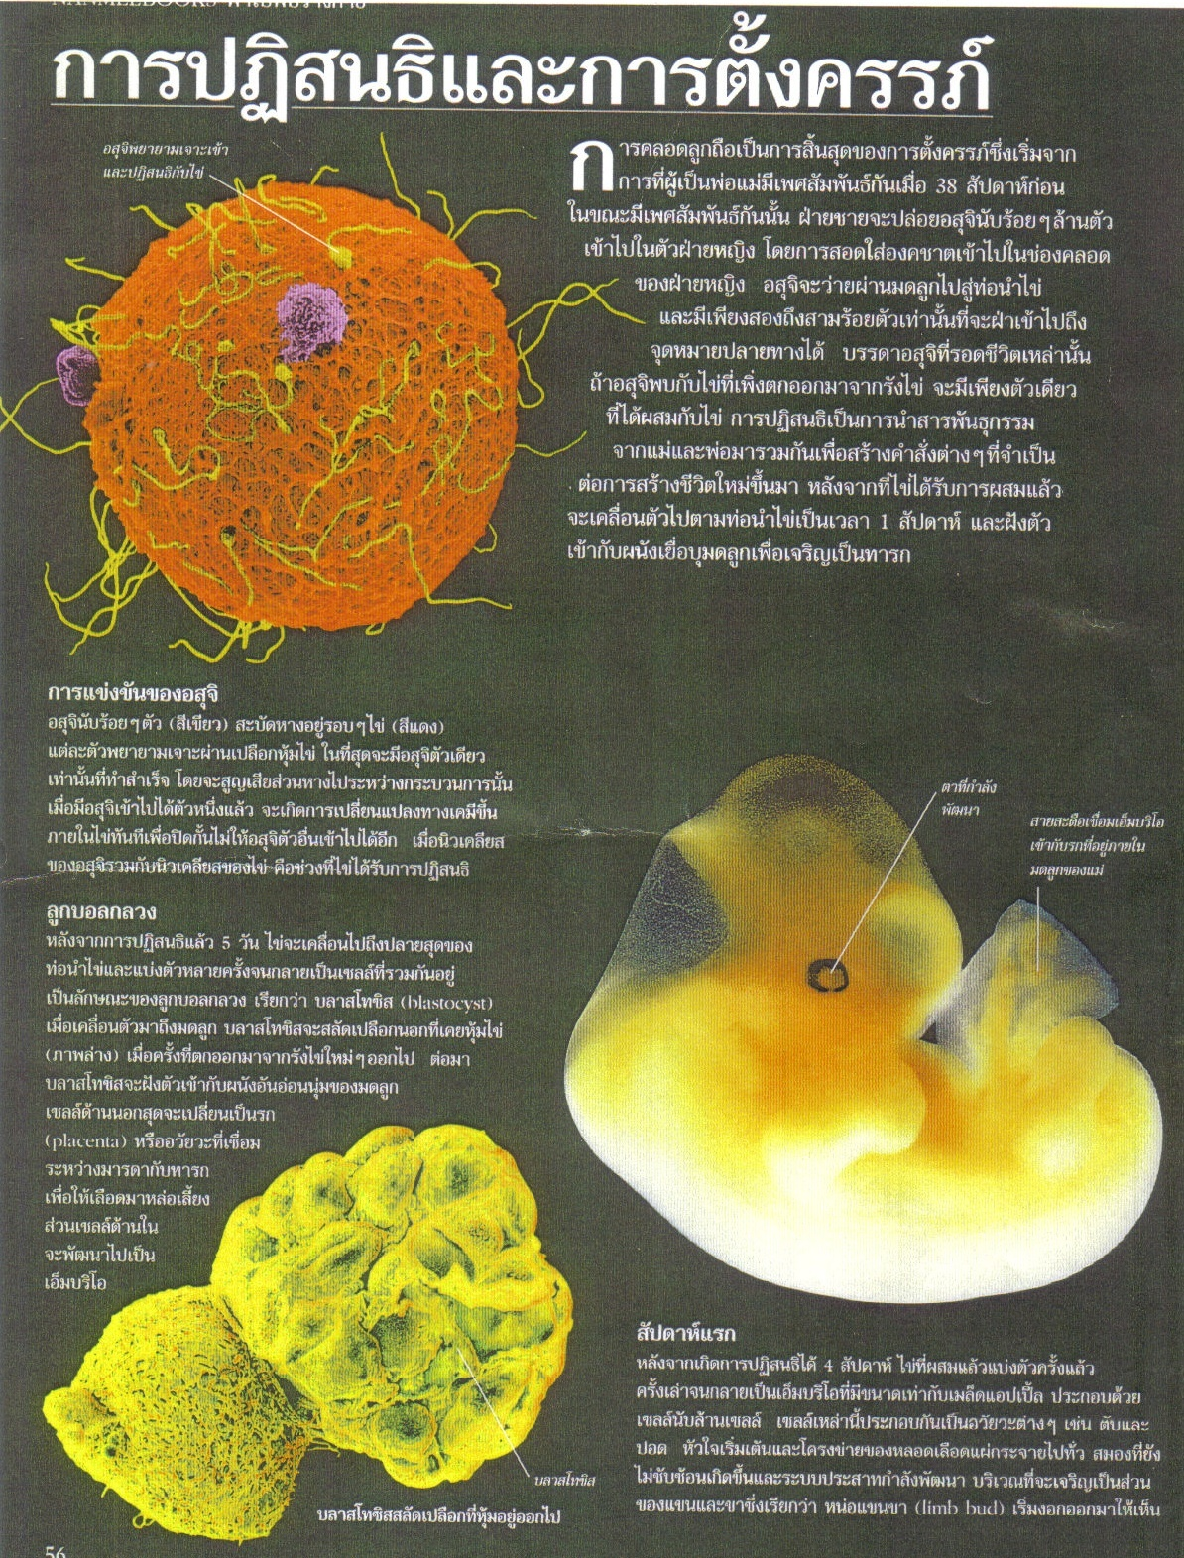

ใบความรู้ที่ 2
ระบบสืบพันธุ์ : การปฏิสนธิและการตั้งครรภ์
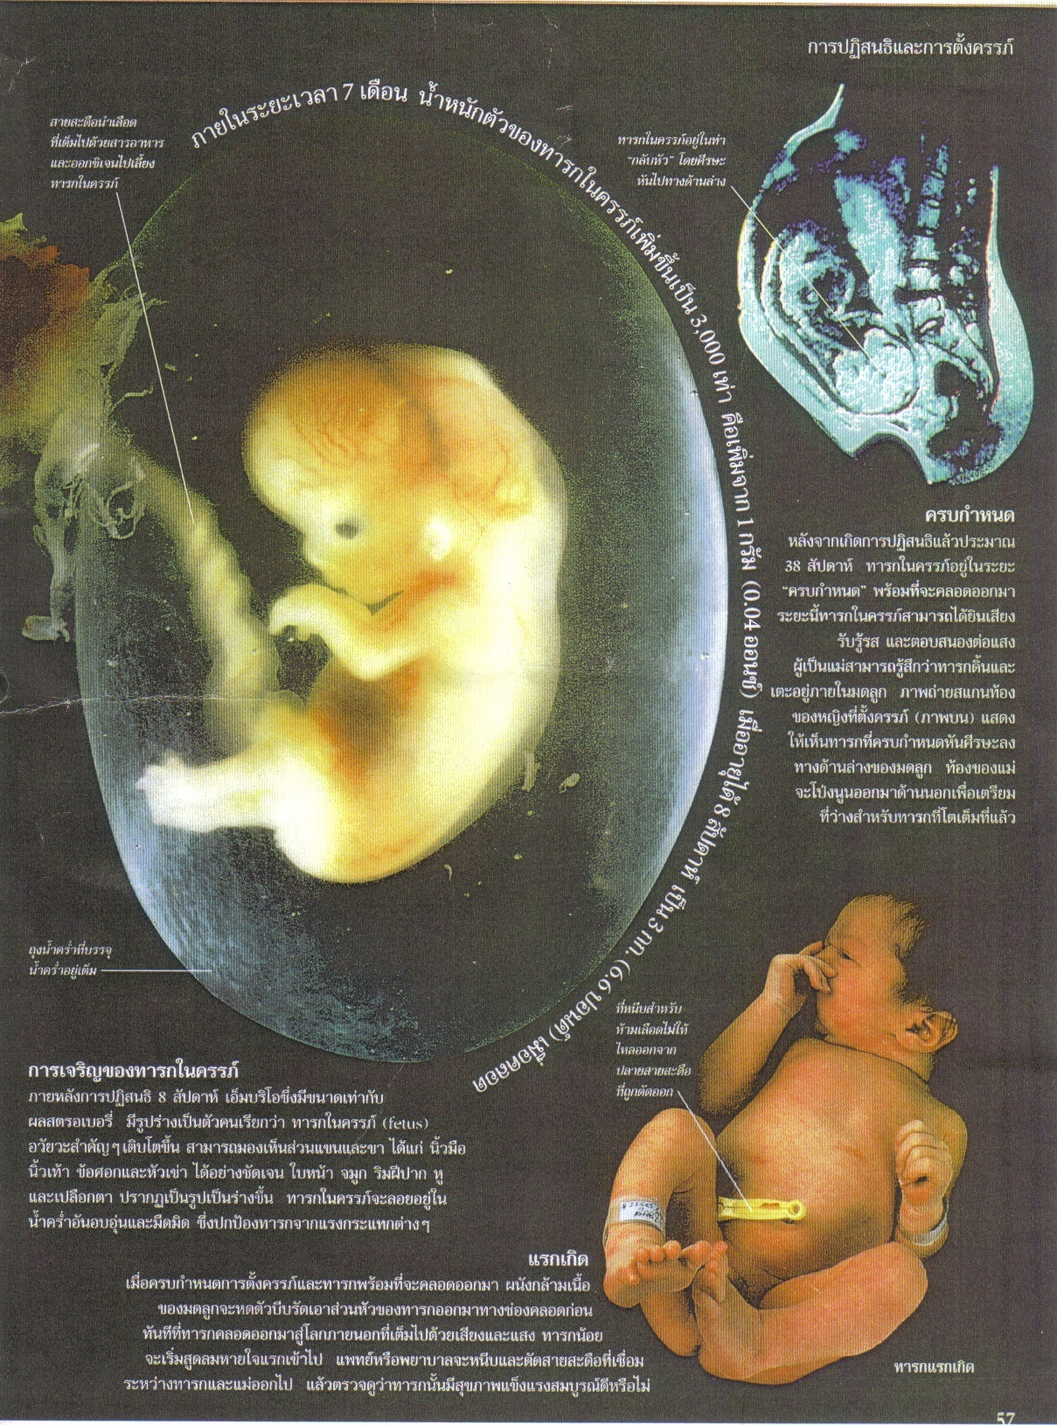

สื่อประกอบ
กิจกรรมที่ 4 เรื่อง ระบบการปฏิสนธิ

ใบความรู้ที่ 3

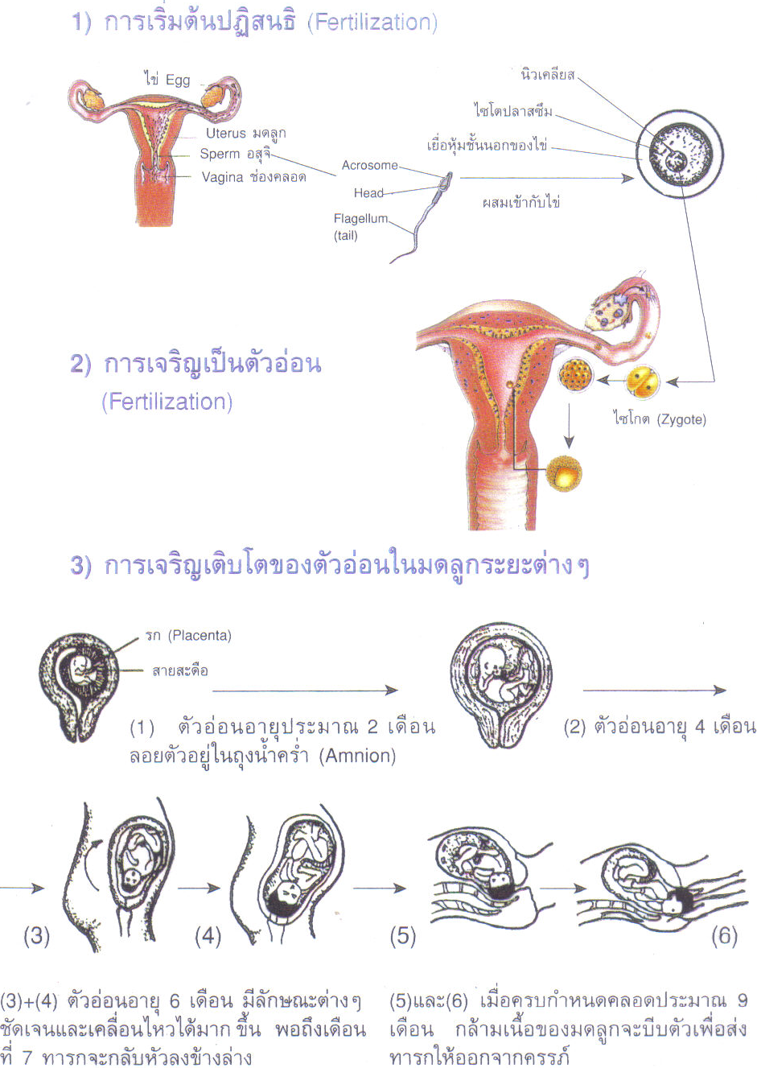

เครื่องมือที่ใช้ในการประเมิน
แบบการสังเกตพฤติกรรมการเรียน
 | ชื่อ - สกุล | พฤติกรรม
 | ชื่อ - สกุล | ความร่วมมือ  ในการทำงาน | อภิปราย  อย่างมี  เหตุผล | มีความ  รับผิด  ชอบ | กระตือรือร้นร้นใน  การเรียน | การนำเสนอผลงาน | รวม | ดี | พอ  ใช้ | แก้ไข
 | ชื่อ - สกุล | 10 | 10 | 10 | 10 | 10 | 50
เกณฑ์การประเมิน 45 – 50 หมายถึง ดีมาก
25 - 44 หมายถึง พอใช้
1 - 24 หมายถึง แก้ไข
แบบบันทึกการตรวจผลงานกลุ่มชั้น
เลขที่ | ชื่อ - สกุล | กระบวนการทำงาน | การจัดกระทำ  ข้อมูล | ความถูกต้อง | การนำเสนอ | รวม | ร้อยละ 60  ขึ้นไปผ่าน
เลขที่ | คะแนน | 10 | 10 | 10 | 10 | 40 | ผ | มผ

เกณฑ์การประเมิน
กระบวนการทำงาน
- มีการวางแผนการทำงาน 5 คะแนน
- ปฏิบัติงานตามแผนที่วางไว้ 5 คะแนน
การจัดกระทำข้อมูล
- รูปแบบการจัดกระทำข้อมูล 5 คะแนน
- ความชัดเจน อ่านง่าย เข้าใจง่าย 5 คะแนน
ความถูกต้องของเนื้อหา 10 คะแนน
การนำเสนอ
- บุคลิกภาพ 2 คะแนน
- น้ำเสียงคำพูด 2 คะแนน
- ความเชื่อมั่นในตนเอง 2 คะแนน
- การแก้ปัญหาเฉพาะหน้า 2 คะแนน
- ความมีเหตุผลในการนำเสนอ 2 คะแนน

แผนการเรียนรู้ที่ 3 การถ่ายทอดพันธุกรรม เวลา 1 ชั่วโมง
1. มาตรฐาน ตัวชี้วัด
มฐ. พ 1.1 ตัวชี้วัด ป. 6/1- ป. 6/2
มฐ. ง 3.1 ตัวชี้วัด ป.6/2,ป.6/4,ป.6/5
2. จุดประสงค์การเรียนรู้
ความรู้
  - อธิบายความสำคัญของการถ่ายทอดพันธุกรรม
ทักษะ / กระบวนการ
1. สามารถวิเคราะห์ปัจจัยที่มีผลต่อการถ่ายทอดพันธุกรรม
2. สามารถแสวงหาข้อมูลข่าวสารเกี่ยวกับการถ่ายทอดพันธุกรรม
คุณธรรม / จริยธรรม / ค่านิยม
1. เห็นคุณค่าและความสำคัญของการถ่ายทอดพันธุกรรม
3. กิจกรรมการเรียนรู้
กิจกรรมรวมชั้น
  - นักเรียนทุกชั้นปีทุกคนนั่งสมาธิ โดยครูแจ้งจุดประสงค์ในการนั่งสมาธิคือ
ระหว่างนั่งสมาธิให้นักเรียนพิจารณาพฤติกรรมที่ดีและพฤติกรรมที่ไม่ดีที่ตนเองได้เคยกระทำตั้งแต่อดีตถึงปัจจุบัน
กิจกรรมเดี่ยว (10 นาที)
- นักเรียนออกจากสมาธิ บันทึกพฤติกรรมที่ดีและไม่ดีที่คิดในสมาธิ บันทึกตาม
ความเป็นจริงโดยยอมรับตัวเองและกล้าหาญที่จะเผชิญกับสิ่งที่ผ่านมาและสิ่งที่เป็นปัจจุบัน
กิจกรรมกลุ่ม ( 20 นาที)
1. แต่ละคนในกลุ่มร่วมกันศึกษาเรื่องพันธุกรรมและการถ่ายทอดพันธุกรรมจาก
ใบความรู้
2. ร่วมกันวิเคราะห์เนื้อหาที่อ่านแล้วสรุปลงในกระดาษปรู๊ฟ
3. เลือกตัวแทนกลุ่มนำเสนอ
กิจกรรมรวมชั้น
  - นักเรียนแต่ละชั้นปีนำเสนอผลงานหน้าชั้น ครู นักเรียนร่วมกันแสดงความคิดเห็นและเสนอแนะเพิ่มเติม

กิจกรรมเดี่ยว
- ให้นักเรียนทำแบบฝึกหัดระบบสืบพันธุ์
- ให้นักเรียนไปสืบค้นข้อมูลการถ่ายทอดพันธุกรรมจากอินเทอร์เนตแล้วทำ
รายงานส่งเป็นรายบุคคล
- นักเรียนทุกคนเขียน Exit Ticket โดยครูแจกกระดาษขนาด 4 × 5 นิ้ว 3 แผ่น
สีต่างกัน เขียนชื่อ ชั้น ให้เรียบร้อย แล้วเขียนลงในกระดาษ ดังนี้
แผ่นที่ 1 สีเขียว เขียน สิ่งที่นักเรียนได้เรียนรู้ 2 ข้อ
แผ่นที่ 2 สีเหลือง เขียน ความรู้ที่ได้จะนำไปใช้ประโยชน์อะไร 1 ข้อ
แผ่นที่ 3 สีฟ้า เขียน อยากเรียนรู้อะไรอีกบ้างในเรื่องนี้
  - เสร็จแล้วนำมาใส่ลงในกล่อง ของแต่ละชั้น
4. ภาระงาน/ชิ้นงาน
- ผลการศึกษาการถ่ายทอดพันธุกรรม
- รายงานการศึกษาค้นคว้าการถ่ายทอดพันธุกรรม
5. แหล่งเรียนรู้/สื่อ
กระดาษปรู๊ฟ สีเมจิก ใบงานเรื่องการถ่ายทอดพันธุกรรม บัตร Exit Ticket
6. การวัด/ประเมินผล
6. การวัดและประเมินผล
วิธีวัด | เครื่องมือ
สังเกตพฤติกรรมการเรียนรู้  ตรวจผลงานรายบุคคล  ตรวจผลงานกลุ่ม | แบบสังเกตพฤติกรรมการเรียนรู้  แบบตรวจผลงานรายบุคคล  แบบตรวจผลงานกลุ่ม

7. บันทึกผลหลังสอน
ผลการสอน ...................................................................................................................
.............................................................................................................................................................
............................................................................................................................................................

ปัญหา/อุปสรรค ........................................................................................................
.................................................................................................................................................................................................................................................................................................................................
8. กิจกรรมเสนอแนะเพิ่มเติม
.................................................................................................................................................................
................................................................................................................................................................

(ลงชื่อ) ..........................................................
(......................................................)
ครูผู้สอน
9. ความคิดเห็นของผู้บริหาร
.............................................................................................................................................................
.............................................................................................................................................................
.............................................................................................................................................................

(ลงชื่อ) .........................................................
(........................................................)
ผู้บริหารสถานศึกษา

ใบงานที่ 1
เรื่อง การถ่ายทอดพันธุกรรม

โดยปกติแล้วมนุษย์และสัตว์มีสัญชาตญาณในการรักชาติพันธุ์ของตนเองและมีการสืบทอดชาติพันธุ์ตามธรรมชาติ โดยการมีเพศสัมพันธ์ระหว่างเพศชายกับเพศหญิง
เมื่อตัวอสุจิของฝ่ายชายเข้าไปผสมกับไข่ของฝ่ายหญิงจะเกิดการปฏิสนธิขึ้น ซึ่งทันทีที่เกิดการปฏิสนธิจะมีการถ่ายทอดลักษณะต่างๆ ของพ่อแม่ไปสู่ลูก เช่น รูปร่างทางกาย ผิวพรรณ
รวมทั้งอาจถ่ายทอดโรคบางชนิดทางพันธุกรรมได้ด้วย เช่น โรคตาบอดสี โรคเบาหวาน โรคทาลัสซีเมีย โรคฮีโมฟีเรีย เป็นต้น ฉะนั้นพันธุกรรมก็คือ การถ่ายทอดลักษณะต่างๆจากพ่อแม่ ปู่ย่า ตายาย ไปสู่ลูกหลานนั่นเอง ตัวการที่มีบทบาทต่อการถ่ายทอดทางพันธุกรรมนั้นคือโครโมโซมและยีน
โครโมโซม คือ สิ่งที่มีลักษณะเป็นท่อนเล็กๆและติดกันอยู่เป็นคู่ๆ อยู่ภายในนิวเคลียสของเซลล์ สามารถมองเห็นโดยใช้กล้องจุลทรรศน์ สัตว์แต่ละชนิดมีโครโมโซม
จำนวนแตกต่างกันไป สำหรับคนเรานั้นเซลล์ร่างกายทั่วไปของคนทุกคน แต่ละเซลล์จะมีโครโมโซม 46 แท่ง หรือ 23 คู่ แบ่งออกเป็น 2 ชนิด คือ
1. โครโมโซมร่างกาย (Auto some) เป็นโครโมโซมที่ควบคุมลักษณะต่างๆของร่างกาย เช่น ความสูง สีผิว สีผม สีตา การมีลักยิ้ม โครโมโซมนี้ในชายและหญิงจะมีลักษณะเหมือนกัน 44 แท่ง
2. โครโมโซมเพศ (Sex chromosome) เป็นโครโมโซมที่มีรูปร่างแตกต่างกันในเพศ
หญิงและเพศชาย จึงใช้เป็นสิ่งกำหนดเพศมี 2 แท่ง หรือ 1 คู่ ในเพศหญิงเป็น XX ในเพศ
ชายเป็น XY
ดังนั้นใน 1 นิวเคลียสของเพศหญิงจะมีโครโมโซมเป็น 44 + XX และเพศชายจะมี
44+XY เมื่อเพศหญิงและเพศชายจะสร้างเซลล์สืบพันธุ์ จะลดจำนวนโครโมโซมทั้ง 2 ชนิดลงอย่างละครึ่ง คือ
- ในไข่ เพศหญิงจะได้เป็น 22 + X
- ในอสุจิ เพศชายจะได้เป็น 22 + X หรือ 22 + Y

นด้วย

แบบฝึกหัด
เรื่อง ระบบสืบพันธุ์

คำชี้แจง ให้ตอบคำถามต่อไปนี้
- ต่อมเพศชาย และต่อมเพศหญิง คืออะไร ทำหน้าที่แตกต่างกันอย่างไร
..................................................................................................................................................................................................................................................................................................................................
.................................................................................................................................................................
2. ให้บอกส่วนประกอบในระบบสืบพันธุ์เพศชาย..................................................................
...............................................................................................................................................................
...............................................................................................................................................................
..............................................................................................................................................................
...............................................................................................................................................................
3. ให้บอกสาเหตุของระบบสืบพันธุ์เพศชายที่ผิดปกติ
................................................................................................................................................................................................................................................................................................................................................................................................................................................................................................................................................................................................................................................
4. ให้วิเคราะห์การทำหน้าที่ของฮอร์โมนในเพศหญิงที่มีผลต่อระบบสืบพันธุ์ของเพศหญิง........................................................................................................................................................................................................................................................................................................................

5. ให้เสนอแนะวิธีปฏิบัติดูแลรักษาระบบสืบพันธุ์ให้ทำงานเป็นปกติ
........................................................................................................................................................................................................................................................................................................................
.................................................................................................................................................................
.................................................................................................................................................................
.................................................................................................................................................................

แบบบันทึกการตรวจผลงานชั้น ป. 6
กิจกรรมที่ 2
เลขที่ | ชื่อ - สกุล | ข้อ 1 | ข้อ 2 | ข้อ 3 | ข้อ 4 | ข้อ 5 | รวม | ร้อยละ 60 ผ่าน
 |  | 10 | 18 | 10 | 10 | 10 | 50 | ผ | มผ
เกณฑ์การประเมิน
ข้อ 1 อธิบายความแตกต่างของต่อมเพศ
อธิบายต่อมเพศชายได้ถูกต้องได้ 2 คะแนน อธิบายหน้าที่ได้ถูกต้องได้ 3 คะแนน
อธิบายต่อมเพศหญิงได้ถูกต้องได้ 2 คะแนน อธิบายหน้าที่ได้ถูกต้องได้ 3 คะแนน
ข้อ 2 บอกหน้าที่ของอวัยวะในระบบสืบพันธุ์เพศชาย
บอกได้ 1 ข้อ ได้ 2 คะแนน บอกได้ 2 ข้อ ได้ 4 คะแนน
บอกได้ 3 ข้อ ได้ 6 คะแนน บอกได้ 4 ข้อ ได้ 8 คะแนน
บอกได้ 5 ข้อ ได้ 10 คะแนน บอกได้ 6 ข้อ ได้ 12 คะแนน
บอกได้ 7 ข้อ ได้ 14 คะแนน บอกได้ 8 ข้อ ได้ 16 คะแนน
บอกได้ 9 ข้อ ได้ 18 คะแนน
ข้อ 3 บอกสาเหตุของระบบสืบพันธุ์เพศชายผิดปกติ
บอกได้ 1 ข้อ ได้ 2 คะแนน บอกได้ 2 ข้อ ได้ 4 คะแนน
บอกได้ 3 ข้อ ได้ 6 คะแนน บอกได้ 4 ข้อ ได้ 8 คะแนน
บอกได้ 5 ข้อ ได้ 10 คะแนน
ข้อ 4 วิเคราะห์ฮอร์โมนในเพศหญิงได้ถูกต้อง
บอกได้ 1 ฮอร์โมน ได้ 5 คะแนน
บอกได้ 2 ฮอร์โมน ได้ 5 คะแนน
ข้อ 5 บอกวิธีปฏิบัติดูแลรักษาระบบสืบพันธุ์
บอกได้ 1 ข้อ ได้ 2 คะแนน บอกได้ 2 ข้อ ได้ 4 คะแนน
บอกได้ 3 ข้อ ได้ 6 คะแนน บอกได้ 4 ข้อ ได้ 8 คะแนน
บอกได้ 5 ข้อ ได้ 10 คะแนน
แบบการสังเกตพฤติกรรมการเรียน
 | ชื่อ - สกุล | พฤติกรรม
 | ชื่อ - สกุล | ความร่วมมือ  ในการทำงาน | อภิปราย  อย่างมี  เหตุผล | มีความ  รับผิด  ชอบ | กระตือรือร้นร้นใน  การเรียน | การนำเสนอผลงาน | รวม | ดี | พอ  ใช้ | แก้ไข
 | ชื่อ - สกุล | 10 | 10 | 10 | 10 | 10 | 50

เกณฑ์การประเมิน 45 – 50 หมายถึง ดีมาก
25 - 44 หมายถึง พอใช้
1 - 24 หมายถึง แก้ไข
แบบประเมินผลงาน
เลขที่ | ชื่อ - สกุล | รายการประเมิน
เลขที่ | ชื่อ - สกุล | ความ  สะอาดเรียบร้อยสวยงาม | ความถูกต้องตามเนื้อหา | ความคิดริเริ่มสร้างสรรค์ | เขียนถูกต้อง | ข้อมูล  ในการ  นำ  เสนอ | รวม | ผ่าน | ไม่  ผ่าน
เลขที่ | ชื่อ - สกุล | 10 | 10 | 10 | 10 | 10 | 50

เกณฑ์ผ่านการประเมิน 35 คะแนน หรือ ร้อยละ 70 ขึ้นไป
แผนการเรียนรู้ที่ 4 ระบบหายใจ ระบบไหลเวียนโลหิต เวลา 1 ชั่วโมง
1. มาตรฐาน ตัวชี้วัด
มฐ. พ 1.1 ตัวชี้วัด ป. 6/1
มฐ. ง 3.1 ตัวชี้วัด ป.6/2,ป.6/4,ป.6/5
2. จุดประสงค์การเรียนรู้
ความรู้
1. อธิบายความสำคัญของระบบไหลเวียนโลหิต และระบบหายใจ
2. อธิบายการทำงานที่สัมพันธ์กันของอวัยวะใน ระบบไหลเวียนโลหิตและระบบหายใจ
3. ระบุและอธิบายปัจจัยที่มีผลต่อการทำงานของอวัยวะใน ระบบไหลเวียนโลหิต และระบบหายใจ
ทักษะ / กระบวนการ
- สามารถวิเคราะห์ปัจจัยที่มีผลต่อการทำงานของอวัยวะในระบบไหลเวียนโลหิต และระบบหายใจ
คุณธรรม / จริยธรรม / ค่านิยม
- เห็น คุณค่าและความสำคัญของระบบไหลเวียนโลหิต และระบบหายใจ มีผลต่อสุขภาพและพัฒนาการ
3. กิจกรรมการเรียนรู้
กิจกรรมรวมชั้น ( 15 นาที )
- เล่นเกมถ้าพี่แน่อย่าแพ้น้อง ป. 4 ชั้นปีละ 5 นาที โดยครูเป็นผู้ดำเนินการ นักเรียนที่ไม่ใช่ตัวแทนเป็นผู้ชมและตัวช่วยจากการขอความช่วยเหลือจากผู้เล่น ครูสร้างข้อตกลงและการให้รางวัลเพื่อเกิดแรงจูงใจ
กิจกรรมกลุ่ม (40 นาที )
- แบ่งกลุ่มย่อย เลือกประธาน เลขา ตัวแทนกลุ่มรับใบงาน
- แต่ละกลุ่มศึกษาใบงาน
ตอนที่ 1 ศึกษาเรื่อง ระบบไหลเวียนโลหิต และระบบหายใจ
ตอนที่ 2 ให้สรุปความรู้ที่ศึกษา เป็น Mine mapping เขียนแผนภูมิอวัยวะในระบบ
หายใจ เขียนแผนภูมิ อวัยวะในระบบการไหลเวียนโลหิต ลงในกระดาษปรู๊ฟ

กิจกรรมรวมชั้น (5 นาที )
- ครูนัดหมายทุกกลุ่มชั้นในการทำกิจกรรมต่อเนื่องจากกิจกรรมกลุ่มข้อ 2 ในชั่วโมงต่อไป
กิจกรรมเดี่ยว
- นักเรียนทุกคนเขียน Exit Ticket โดยครูแจกกระดาษขนาด 4 × 5 นิ้ว 3 แผ่น
สีต่างกัน เขียนชื่อ ชั้น ให้เรียบร้อย แล้วเขียนลงในกระดาษ ดังนี้
แผ่นที่ 1 สีเขียว เขียน สิ่งที่นักเรียนได้เรียนรู้ 2 ข้อ
แผ่นที่ 2 สีเหลือง เขียน ความรู้ที่ได้จะนำไปใช้ประโยชน์อะไร 1 ข้อ
แผ่นที่ 3 สีฟ้า เขียน อยากเรียนรู้อะไรอีกบ้างในเรื่องนี้
  - เสร็จแล้วนำมาใส่ลงในกล่อง ของแต่ละชั้น
4. ภาระงาน/ชิ้นงาน
- Mine mapping สรุปความรู้
- แผนภูมิอวัยวะระบบการหายใจ
- แผนภูมิอวัยวะระบบการไหลเวียนโลหิต
5. แหล่งเรียนรู้/สื่อ
กระดาษปรู๊ฟ สีเมจิก ใบงานเรื่องระบบไหลเวียนโลหิต ระบบหายใจ
6.การวัด/ประเมินผล
วิธีวัด | เครื่องมือ
สังเกตพฤติกรรมการเรียนรู้  ตรวจผลงานกลุ่ม  Exit Ticket | แบบสังเกตพฤติกรรมการเรียนรู้  แบบตรวจผลงานกลุ่ม  บัตร Exit Ticket

7. บันทึกผลหลังสอน
ผลการสอน ...................................................................................................................
.............................................................................................................................................................
.............................................................................................................................................................

ปัญหา/อุปสรรค ........................................................................................................
.................................................................................................................................................................................................................................................................................................................................
8. กิจกรรมเสนอแนะเพิ่มเติม
.................................................................................................................................................................
................................................................................................................................................................

(ลงชื่อ) ..........................................................
(......................................................)
ครูผู้สอน
9. ความคิดเห็นของผู้บริหาร
.............................................................................................................................................................
.............................................................................................................................................................
.............................................................................................................................................................

(ลงชื่อ) .........................................................
(........................................................)
ผู้บริหารสถานศึกษา

ใบงาน กิจกรรมรวมชั้น
เกมถ้าพี่แน่อย่าแพ้น้อง ป. 4
กติกาและบัตรคำถามเกมถ้าพี่แน่อย่าแพ้น้อง ป.4
กติกา
- ผู้ดำเนินรายการ ครูผู้สอนหรือเลือกนักเรียนที่มีความเข้าใจเกม
- ให้แต่ละชั้นเลือกตัวแทนชั้นละ 1 คน จับฉลากใครจะได้เล่นก่อน
- คนเล่นนักเรียน ป. 5 ,6 นักเรียน ป. 4 เป็นเพื่อนที่ช่วยเหลือ ถ้าไม่แน่ใจให้เพื่อนช่วยตอบถ้าเพื่อนตอบผิดผู้เล่นหมดสิทธิ์เล่นต่อ คนต่อไปเล่นแทน
- ถ้าตอบถูก 1 ข้อได้ 1 คะแนน ใครได้มากที่สุดเป็นผู้ชนะ
คำถามที่ 1 เกมถ้าพี่แน่อย่าแพ้น้อง ป. 4
สิ่งใดที่ทำให้โครงกระดูกมีความยืดหยุ่นเคลื่อนไหวได้
ก. เอ็น ข. ข้อต่อ ค. กล้ามเนื้อ ง. กระดูกอ่อน

คำถามที่ 2 เกมถ้าพี่แน่อย่าแพ้น้อง ป. 4
ของเหลวที่ช่วยล่อเลื่อนกระดูกอ่อนคืออะไร
ก. น้ำมันไขข้อ ข. ไขกระดูก ค. คอลาเจน ง. กระดูกอ่อน

จุดประสงค์ อธิบายการทำงานของข้อต่อ

คำชี้แจง ให้นักเรียนอ่านเนื้อหาเรื่องข้อต่อในตอนที่ 1 แล้วปฏิบัติกิจกรรมตามที่กำหนดให้ในตอนที่ 2
ตอนที่ 1

ก. คลอลาเจน ข. ไขกระดูก ค. น้ำมันไขข้อ ง. เอ็น

คำถามที่ 3 เกมถ้าพี่แน่อย่าแพ้น้อง ป. 4
ข้อกระดูกที่อยู่ระหว่างหัวเข่าเป็นแบบใด
ก. แบบลูกกลมในเป้า ข. แบบบานพับ
ค. แบบบดเคลื่อน ง. แบบเคลื่อนไหว

คำถามที่ 4 เกมถ้าพี่แน่อย่าแพ้น้อง ป. 4
ข้อใดคือปัจจัยของการสันดาป
ก. น้ำ ข. พลังงาน ค. ออกซิเจน ง. คาร์บอนไดออกไซด์

คำถามที่ 5 เกมถ้าพี่แน่อย่าแพ้น้อง ป. 4
อวัยวะที่สำคัญที่สุดที่ใช้หายใจ
ก. จมูก ข. หลอดลม ค. ขั้วปอด ง. ปอด

คำถามที่ 6 เกมถ้าพี่แน่อย่าแพ้น้อง ป. 4
ข้อใดคือกระบวนการหายใจ
ก. การหายใจที่จมูก ข. การแลกเปลี่ยนก๊าซที่ปอด
ค. การสันดาปอาหาร ง. การนำเลือดไปเลี้ยงร่างกาย

คำถามที่ 7 เกมถ้าพี่แน่อย่าแพ้น้อง ป. 4
อวัยวะที่ช่วยในการหายใจคือข้อใด
ก. กระบังลม ข. จมูก ค. หลอดลม ง. ปอด

คำถามที่ 8 เกมถ้าพี่แน่อย่าแพ้น้อง ป. 4
ข้อใดไม่ใช่ส่วนประกอบของระบบไหลเวียนโลหิต
ก. โลหิต ข. เส้นเลือด ค. ม้าม ง. หัวใจ

คำถามที่ 9 เกมถ้าพี่แน่อย่าแพ้น้อง ป. 4
เกล็ดเลือดมีหน้าที่อะไร
ก. ต่อสู้เชื้อโรค ข. รับส่งออกซิเจน
ค. ทำให้เลือดแข็งตัว ง. ฟอกเลือด

คำถามที่ 10 เกมถ้าพี่แน่อย่าแพ้น้อง ป. 4
เส้นเลือดที่แตกแขนงเป็นตาข่ายคือเส้นชนิดใด
ก. เส้นเลือดฝอย ข. เส้นเลือดแดง
ค. เส้นเลือดดำ ง. ถูกทุกข้อ

ใบความรู้
เรื่อง ระบบหายใจ ระบบไหลเวียนโลหิต

คำชี้แจง ให้นักเรียนอ่านเนื้อหาเรื่องระบบหายใจ ระบบไหลเวียนโลหิตในตอนที่ 1 แล้วปฏิบัติ
กิจกรรมตามที่กำหนดให้ในตอนที่ 2
ตอนที่ 1
เรื่อง ระบบหายใจ
การหายใจ หมายถึง การสลายอาหารให้ได้พลังงาน การหายใจมี 2 ตอน คือ
  - การหายใจภายนอก การหายใจของมนุษย์แต่ละครั้ง อากาศจะผ่านรูจมูกไปที่
โพรงจมูก คอหอย หลอดลม ขั้วปอด แขนงปอด ถุงลมเล็กๆภายในปอด ซึ่งมีหลอดเลือดฝอยล้อมรอบ ทำให้เกิดการแลกเปลี่ยนก๊าซออกซิเจนและคาร์บอนไดออกไซด์ บริเวณถุงลมปอด
ซึ่งมีปริมาณอากาศมากที่สุดที่หายใจออก เรียกว่าความจุปอด แต่ละคนมีความจุปอดแตกต่างกัน
ทั้งนี้ขึ้นอยู่กับ เพศ อายุ และสุขภาพ
อวัยวะในการหายใจภายนอก ได้แก่
1. จมูก เป็นอวัยวะที่เป็นทางผ่านของอากาศเข้าสู่ปอด มีเยื่อบุด้วยเมือกที่เปียกและเหนียว เมื่อสูดอากาศเข้าไป เยื่อเมือกนั้นจะคอยดักจับฝุ่นละออง แบคทีเรีย และอนุภาคของสารอื่นๆไม่ให้เข้าไปทำอันตรายเยื่อที่บอบบางของปอด
2. คอหอย เป็นส่วนที่ต่อจากโพรงปาก ยาวประมาณ 5 นิ้ว ติดต่อทั้งช่องปากและจมูก จึงแบ่งหลอดคอส่วนจมูกกับหลอดคอส่วนปากโดยมีเพดานอ่อนเป็นตัวแยกสองส่วนนี้ออกจากกัน
3. กล่องเสียง อยู่ปลายบนของหลอดลม เป็นทางผ่านของเสียง เมื่ออากาศมาจากปอดจะปะทะเส้นเสียงสั่นสะเทือนเกิดเป็นเสียงออกมา มีฝาปิดกล่องเสียงคอยปิดหลอดลมในจังหวะที่มีการกลืนอาหารเพื่อป้องกันอาหารไม่ให้ตกลงไปในหลอดลม
4. หลอดลม อยู่ด้านหน้าหลอดอาหาร เป็นทางผ่านของอากาศเข้าสู่ปอดเป็นส่วนที่ต่อจากกล่องเสียงยาวลงไปในทรวงอก หลอดลมที่ตรงกับกระดูกสันหลังช่วงอกแตกแขนงออกเป็นหลอดลมแยกเข้าปอดทั้งสองข้างเรียกว่า “ขั้วปอด” เมื่อเข้าสู่ปอดแตกแขนงเป็นหลอดลมเล็กในปอดเรียกว่า หลอดลมฝอย หรือแขนงปอดย่อย และไปสิ้นสุดที่ถุงลมที่ล้อมรอบด้วยเส้นเลือดฝอยเป็นบริเวณแลกเปลี่ยนก๊าซออกซิเจนกับก๊าซคาร์บอนไดออกไซด์
5. ปอด เป็นอวัยวะที่สำคัญที่สุดในการหายใจ ปอดมีสองข้างอยู่ในทรวงอก ปอดขวาจะโตกว่าปอดซ้ายเล็กน้อย คือ ปอดขวามี 3 ก้อน ปอดซ้ายมี 2 ก้อน หน้าที่ของปอดคือการนำก๊าซออกซิเจนเข้าสู่เลือดและนำก๊าซคาร์บอนไดออกไซด์ออกจากเลือดที่ถุงลมปอดรอบๆ ถุงลมจะมีเส้นเลือดฝอยมากมายคอยทำหน้าที่ฟอกโลหิตโดยแลกเปลี่ยนหรือถ่ายเทคาร์บอนไดออกไซด์ในเลือดดำที่หัวใจส่งมาให้ แล้วรับออกซิเจนเข้าไปแทนที่ทำให้โลหิตดำกลายเป็นโลหิตแดงที่บริสุทธิ์เป็นการจบกระบวนการหายใจ
ปอดไม่มีกล้ามเนื้อ ปอดจะพองหรือแฟบ ขณะที่มีการหายใจเข้า-ออก โดย
การทำงานของกระบังลมในช่องท้องกับกล้ามเนื้อกระดูกซี่โครง และโดยทั่วไปคนปกติที่ไม่มีการเจ็บป่วยใดๆจะมีการหายใจประมาณ 14 – 18 :ครั้ง/นาที (หายใจ เข้า + ออก = 1 ครั้ง)
  - การหายใจภายใน หมายถึง การเผาผลาญอาหารภายในเซลล์ ซึ่งการหายใจโดย
ใช้ออกซิเจนเป็นกระบวนการที่ร่างกายนำอาหารเข้าสู่เซลล์แล้วเกิดปฏิกิริยากับออกซิเจน ผลที่ได้คือ พลังงาน ก๊าซคาร์บอนไดออกไซด์ และน้ำ

การไหลเวียนโลหิต

การไหลเวียนโลหิต โลหิตทำหน้าที่เป็นสื่อหรือตัวกลางคอยส่งออกซิเจน น้ำ อาหาร ไปสู่เซลล์ทั่วร่างกายและนำฮอร์โมนไปยังอวัยวะบางส่วนที่ต้องการฮอร์โมน แล้วก็รับคาร์บอนไดออกไซด์และของเสียจากเซลไปถ่ายเทให้แก่อวัยวะที่ทำหน้าที่ถ่ายเทของเสียออกจากร่างกาย เช่น ไต หรือต่อมเหงื่อ ต่อไป
ระบบหมุนเวียนโลหิตประกอบด้วย โลหิต เส้นเลือดหรือหลอดโลหิต และหัวใจและแรงบีบของหัวใจ
โลหิต เป็นของเหลวที่มีอยู่ในร่างกายของคนประมาณ 9-10 % ของน้ำหนักตัว
มีส่วนประกอบสำคัญ 3 ส่วน ดังนี้
ส่วนที่ 1 เม็ดโลหิต ประกอบด้วยเม็ดโลหิต 2 ชนิด คือ
1) เม็ดโลหิตแดง มีลักษณะเป็นแผ่นกลมๆ ซึ่งเป็นส่วนที่มีสารสีแดงธาตุเหล็กอยู่ด้วยเรียกว่า ฮีโมโกลบิน ทำหน้าที่นำออกซิเจนจากปอดไปสู่เนื้อเยื่อต่างๆ ถ้าเม็ดโลหิตแดงน้อยจะทำให้เป็นโรคโลหิตจาง เม็ดเลือดแดงมีอายุ 120 วัน ม้ามจะเป็นที่ทำลายเม็ดเลือดแดงที่แก่และตายแล้ว ไขกระดูกจะเป็นส่วนที่สร้างเม็ดเลือดแดง
2) เม็ดโลหิตขาว เป็นเซลไม่มีสี มีขนาดใหญ่กว่าเม็ดเลือดแดง แต่มีจำนวนน้อยกว่าเม็ดเลือดแดง ทำหน้าที่ต่อสู้กับเชื้อโรค ถ้าเซลส่วนใดมีเชื้อโรคแปลกปลอมเข้ามา เม็ดเลือดขาวจะทวีจำนวนไปที่จุดนั้นเพื่อต่อต้าน และถ้าเม็ดโลหิตขาวถูกเชื้อโรคทำลายก็จะเป็นน้ำหนอง ถ้าไขกระดูกสร้างเม็ดโลหิตขาวมากเกินไปจะเกิดเป็นโรคลูคีเมีย
ส่วนที่ 2 เกล็ดเลือด เป็นเกล็ดเล็กๆรูปกลมหรือรูปไข่ ขนาดครึ่งหนึ่งของเม็ดโลหิตแดงเมื่อเมื่อออกมานอกเส้นโลหิต เช่นเวลาเกิดบาดแผลจะสลายตัวให้สารอย่างหนึ่งช่วยทำให้โลหิตแข็งตัวเป็นลิ่ม ทำให้โลหิตหยุดไหล
ส่วนที่ 3 ส่วนที่เป็นของเหลว หรือเรียกว่า น้ำเลือด มีลักษณะเป็นของเหลวเหนียวๆ สีฟาง ประกอบด้วยวัตถุหลายอย่างทั้งโปรตีน เอนไซม์ แร่ธาตุและอาหารที่ย่อยแล้ว ทำหน้าที่นำอาหารไปเลี้ยงเนื้อเยื่อและรับกากอาหารที่ใช้แล้วไปสู่ท่อน้ำเหลืองเรียกว่าน้ำเหลือง
เส้นโลหิตหรือหลอดโลหิต มี 3 ชนิด คือ
ชนิดที่ 1 เส้นโลหิตแดง นำโลหิตบริสุทธิ์สีแดงออกจากหัวใจไปเลี้ยงร่างกาย ยกเว้นเส้นโลหิตแดงที่นำเลือดดำไปฟอกที่ปอด
ชนิดที่ 2 เส้นโลหิตดำ นำโลหิตดำจากส่วนต่างๆของร่างกายสู่หัวใจเพื่อให้หัวใจ ส่งต่อไปให้ปอดทำการฟอกให้เป็นโลหิตแดง
ชนิดที่ 3 เส้นโลหิตฝอย เป็นเส้นโลหิตเล็กๆ ขนาดเท่ากันทุกเส้นแตกแขนง เป็นตาข่ายออกจากเส้นเลือดแดงใหญ่จำนวนมากมายครอบคลุมทั่วเซลแทรกสัมผัสกับเซลล์ทั่วร่างกาย เป็นบริเวณที่แลกเปลี่ยนสารระหว่างเซลล์กับเลือด
หัวใจ มีหน้าที่สูบฉีดโลหิตไปเลี้ยงส่วนต่างๆของร่างกาย ตั้งอยู่ในทรวงอกระหว่างปอดทั้งข้าง ภายในหัวใจมี 4 ห้องคือห้องบนขวา ห้องบนซ้าย ห้องล่างขวา ห้องล่างซ้าย ระหว่างห้องหัวใจมีลิ้นหัวใจกั้นเพื่อไม่ให้โลหิตไหลย้อนกลับ การ แต่ละห้องของหัวใจจะทำหน้าที่แตกต่างกัน โดยห้องบนซ้ายรับโลหิตแดงจากปอด ห้องล่างซ้ายรับโลหิตจากห้องบนซ้ายส่งไปเลี้ยงส่วนต่างๆของร่างกาย ห้องบนขวาจะรับโลหิตดำจากส่วนต่างๆของร่างกาย ห้องล่างขวาจะรับโลหิตดำจากห้องบนขวาส่งไปฟอกให้เป็นโลหิตแดงที่ปอด การไหลของโลหิตจะไหลไปทิศทางเดียวกันตลอด

ตอนที่ 2 ให้นักเรียนปฏิบัติกิจกรรมดังต่อไปนี้
- ให้สรุปความรู้ที่ศึกษาลงในกระดาษปรู๊ฟ โดยใช้ Mine mapping
- เขียนแผนภูมิอวัยวะในระบบหายใจ
- เขียนแผนภูมิอวัยวะในระบบการไหลเวียนโลหิต

เครื่องมือที่ใช้ในการประเมิน
แบบการสังเกตพฤติกรรมการเรียน
 | ชื่อ - สกุล | พฤติกรรม
 | ชื่อ - สกุล | ความร่วมมือ  ในการทำงาน | อภิปราย  อย่างมี  เหตุผล | มีความ  รับผิด  ชอบ | กระตือรือร้นร้นใน  การเรียน | การนำเสนอผลงาน | รวม | ดี | พอ  ใช้ | แก้ไข
 | ชื่อ - สกุล | 10 | 10 | 10 | 10 | 10 | 50
เกณฑ์การประเมิน 45 – 50 หมายถึง ดีมาก
25 - 44 หมายถึง พอใช้
1 - 24 หมายถึง แก้ไข

แบบบันทึกการตรวจผลงานกลุ่มชั้น
เลขที่ | ชื่อ - สกุล | กระบวนการทำงาน | การจัดกระทำ  ข้อมูล | ความถูกต้อง | การนำเสนอ | รวม | ร้อยละ 60  ขึ้นไปผ่าน
เลขที่ | คะแนน | 10 | 10 | 10 | 10 | 40 | ผ | มผ
เกณฑ์การประเมิน
กระบวนการทำงาน
- มีการวางแผนการทำงาน 5 คะแนน
- ปฏิบัติงานตามแผนที่วางไว้ 5 คะแนน
การจัดกระทำข้อมูล
- รูปแบบการจัดกระทำข้อมูล 5 คะแนน
- ความชัดเจน อ่านง่าย เข้าใจง่าย 5 คะแนน
ความถูกต้องของเนื้อหา 10 คะแนน
การนำเสนอ
- บุคลิกภาพ 2 คะแนน
- น้ำเสียงคำพูด 2 คะแนน
- ความเชื่อมั่นในตนเอง 2 คะแนน
- การแก้ปัญหาเฉพาะหน้า 2 คะแนน
- ความมีเหตุผลในการนำเสนอ 2 คะแนน

แผนการเรียนรู้ที่ 5 การดูแลรักษาระบบหายใจ และระบบไหลเวียนโลหิต เวลา 1 ชั่วโมง
1. มาตรฐานการเรียนรู้ และ ตัวชี้วัด
มฐ. พ 1.1 ตัวชี้วัด ป. 6/2
มฐ. ง 3.1 ตัวชี้วัด ป.6/2,ป.6/4,ป.6/5
2. จุดประสงค์การเรียนรู้
ความรู้
- อธิบายวิธีดูแลรักษา ระบบไหลเวียนโลหิต และระบบหายใจ ให้ทำงานเป็นปกติ
ทักษะ / กระบวนการ
1. สามารถปฏิบัติในการดูแลรักษา ระบบไหลเวียนโลหิต และระบบหายใจ ให้ทำงานเป็นปกติ
3. สามารถแสวงหาข้อมูลข่าวสารเกี่ยวกับการป้องกันรักษา ระบบไหลเวียนโลหิต และระบบหายใจ จากอินเทอร์เนตได้
คุณธรรม / จริยธรรม / ค่านิยม
- เห็นคุณค่าและความสำคัญในการดูแลรักษา ระบบไหลเวียนโลหิต และระบบหายใจ
3. กิจกรรมการเรียนรู้
กิจกรรมรวมชั้น ( 10 นาที)
  - เล่นเกมการจัดระบบอวัยวะ
- ครูแจกบัตรคำ และแถบประโยคให้นักเรียน
- ครูอธิบายวิธีเล่น โดยให้นักเรียนเป็นตัวแทน 4 คน คนที่ 1 ถือแถบประโยคระบบหายใจ คนที่ 2 ถือแถบประโยคระบบขับถ่าย คนที่ 3 ถือแถบประโยคระบบกระดูก คนที่ 4 ถือแถบประโยคระบบย่อยอาหาร คนที่ 5 ถือแถบประโยคระบบวงจรโลหิต เป็นแกนกลางให้เพื่อนคนอื่นๆที่ถือบัตรคำอวัยวะในระบบนั้นๆ มารวมเข้าด้วยกัน
- ครูออกคำสั่ง “จัดระบบ” นักเรียนที่ถือบัตรคำอวัยวะต่างๆ ต้องรีบหาระบบของตัวเอง ระบบใดจัดได้เร็วที่สุดและถูกต้องจะเป็นผู้ชนะ
- ถ้านักเรียนมีเกินจำนวนผู้เล่นให้ผู้ที่เหลือเป็นผู้สังเกต

กิจกรรมกลุ่ม (30 นาที )
  - นักเรียนแต่ละกลุ่มปฏิบัติกิจกรรมต่อเนื่องจากใบงานในชั่วโมงที่ 4
พร้อมทั้งเสนอแนะการดูแลรักษาอวัยวะในระบบหายใจและระบบการไหลเวียนโลหิตแล้วสรุปลงใน
กระดาษปรู๊ฟเป็นนำเสนอข้อมูลโดยใช้รูปแบบ Mine Mapping
  - นำผลงานติดบอร์ดหรือผนังห้อง
  - ให้นักเรียนทุกกลุ่มแลกเปลี่ยนเรียนรู้โดยเดินศึกษาจากงานของกลุ่มต่างๆ
กิจกรรมรวมชั้น (20 นาที)
  - กลุ่มชั้นปีเลือกตัวแทน 1 กลุ่ม นำเสนอผลงาน
  - ครู นักเรียนร่วมกันแสดงความคิดเห็นต่อผลงาน สรุปความรู้ให้ได้
ความคิดรวบยอดตรงกัน
กิจกรรมเดี่ยว
  - นักเรียนแต่ละคนปฏิบัติกิจกรรมโดยตอบคำถามและบันทึกลงในใบงาน
และให้นักเรียนไปศึกษาค้นคว้าวิธีการดูแลรักษาระบบไหลเวียนโลหิตและระบบหายใจจาก
อินเทอร์เนต แล้วทำรายงานส่ง
  - นักเรียนทุกคนเขียน Exit Ticket โดยครูแจกกระดาษขนาด 4 × 5 นิ้ว
3 แผ่น สีต่างกัน เขียนชื่อ ชั้น ให้เรียบร้อย แล้วเขียนลงในกระดาษ ดังนี้
แผ่นที่ 1 สีเขียว เขียน สิ่งที่นักเรียนได้เรียนรู้ 2 ข้อ
แผ่นที่ 2 สีเหลือง เขียน ความรู้ที่ได้จะนำไปใช้ประโยชน์อะไร 1 ข้อ
แผ่นที่ 3 สีฟ้า เขียน อยากเรียนรู้อะไรอีกบ้างในเรื่องนี้
  - เสร็จแล้วนำมาใส่ลงในกล่องของแต่ละชั้น
หมายเหตุ บัตร Exit Ticket เปลี่ยนแปลงขนาด และสี คำถามตามความเหมาะ
4. ภาระงาน/ชิ้นงาน
- Mine mapping เสนอแนะแนวทางวิธีการดูแลรักษาระบบการไหลเวียนโลหิต
และระบบหายใจ
5. แหล่งเรียนรู้/สื่อ
- บัตรแถบประโยค บัตรอวัยวะ
- กระดาษปรู๊ฟ สีเมจิก
- ใบงาน
6. การวัด/ประเมินผล
วิธีวัด | เครื่องมือ
สังเกตพฤติกรรมการเรียนรู้  ตรวจผลงานกลุ่ม  ตรวจผลงานรายบุคคล  Exit Ticket | แบบสังเกตพฤติกรรมการเรียนรู้  แบบตรวจผลงานกลุ่ม  แบบตรวจผลงานรายบุคคล  บัตร Exit Ticket
7. บันทึกผลหลังสอน
ผลการสอน ...................................................................................................................
.............................................................................................................................................................
............................................................................................................................................................
ปัญหา/อุปสรรค ........................................................................................................
.................................................................................................................................................................................................................................................................................................................................
8. กิจกรรมเสนอแนะเพิ่มเติม
.................................................................................................................................................................
................................................................................................................................................................

(ลงชื่อ) ..........................................................
(......................................................)
ครูผู้สอน
9. ความคิดเห็นของผู้บริหาร
.............................................................................................................................................................
.............................................................................................................................................................
.............................................................................................................................................................

(ลงชื่อ) .........................................................
(........................................................)
ผู้บริหารสถานศึกษา

บัตรแถบประโยค

ระบบกระดูก ระบบหายใจ ระบบย่อยอาหาร

ระบบวงจรโลหิต ระบบขับถ่าย

บัตรอวัยวะ
หัวใจ
ปอด
ไต
เส้นเลือด
ท่อไต
จมูก
กรวยไต
กระเพาะปัสสาวะ
หลอดลม

เม็ดเลือดแดง
เม็ดเลือดขาว
แผ่นเลือด
หลอดคอคอ
น้ำเลือด
คล้ายดอกบัวตูม
คล้ายเม็ดถั่วแดง
ปาก
กระเพาะอาหาร
ทวารหนัก
ลำไส้ใหญ่
ลำไส้เล็ก

ใบงาน
1. ให้บอกอวัยวะและหน้าที่ของระบบหายใจจากภาพ ( เลือก 5 อวัยวะ)
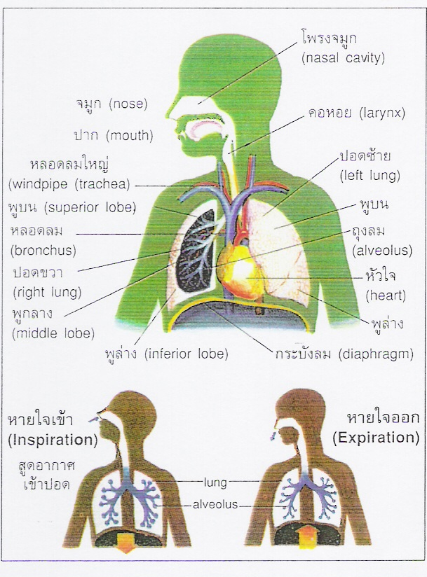

- .............................................................................................................................
- ..............................................................................................................................
- ..............................................................................................................................
- ..............................................................................................................................
- ..............................................................................................................................

2. จะปฏิบัติตนอย่างไรจึงป้องกันและรักษาอวัยวะในระบบหายใจให้ทำงานตามปกติ
...........................................................................................................................................
..........................................................................................................................................

3. ให้บอกรูปร่างและวิเคราะห์หน้าที่ส่วนต่างๆของหัวใจจากภาพ
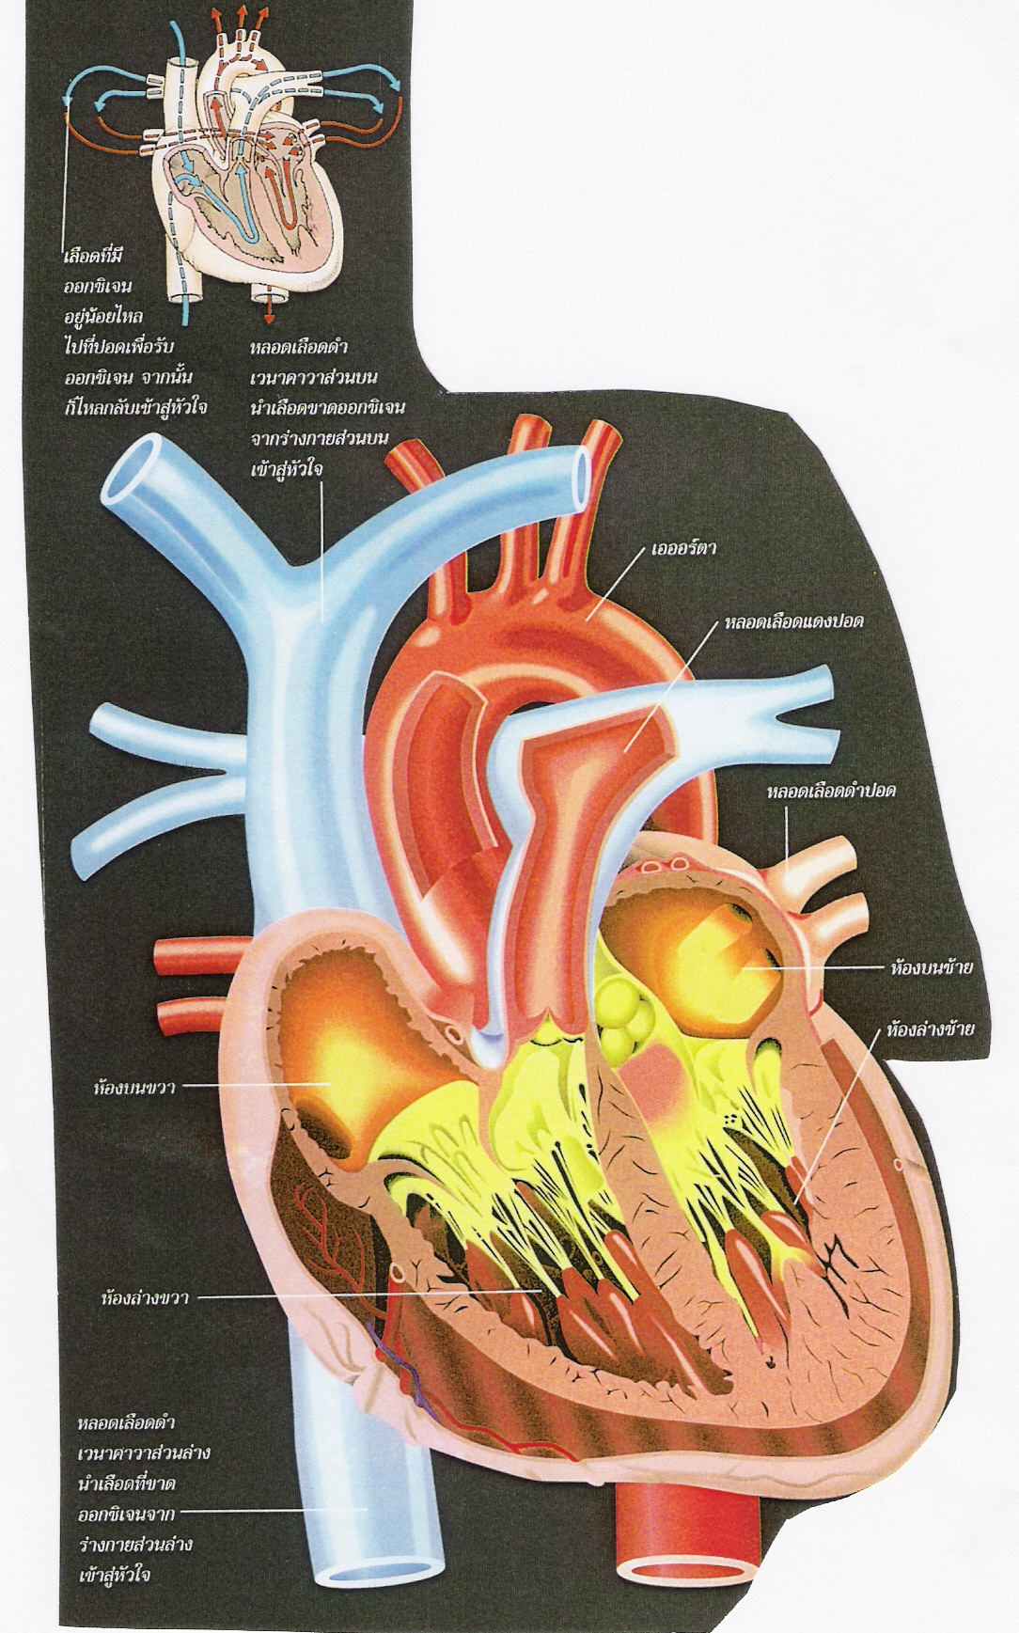

ผลการวิเคราะห์
....................................................................................................................................................................................................................................................................................................................................................................................................................................................................................................................................................................................................................................................................................................................................................................................................................................................................................................................................................................................................................................................................................................................................
4. จะปฏิบัติตนอย่างไรจึงจะทำให้การทำงานของหัวใจเป็นปกติ
..............................................................................................................................................................
..............................................................................................................................................................
..............................................................................................................................................................
.............................................................................................................................................................

แบบบันทึกการตรวจผลงาน

เลขที่ | ชื่อ - สกุล | ข้อ 1  (2 คะแนน) | ข้อ 2 (2 คะแนน) | ข้อ 3  (2 คะแนน) | ข้อ 4  (2 คะแนน) | รวม | ร้อยละ 60 ผ่าน
 |  |  |  |  |  |  | ผ่าน | ไม่ผ่าน

เกณฑ์การประเมิน
ข้อ 1 ข้อละ 2 คะแนน บอกอวัยวะถูกได้ 1 คะแนน บอกหน้าที่ ถูกได้ 1 คะแนน
ข้อ 2 บอกแนวทางปฏิบัติตนในการรักษาป้องกันอวัยวะในระบบหายใจได้ไม่ต่ำกว่า 5 ข้อ
ข้อละ 2 คะแนน
ข้อ 3 บอกรูปร่างของหัวใจถูกต้อง ได้ 2 คะแนน บอกลักษณะภายในหัวใจได้ถูกต้อง
ได้ 3 คะแนน วิเคราะห์หน้าที่ของห้องหัวใจและลิ้นหัวใจได้ถูกต้องได้ 5 คะแนน
ข้อ 4 บอก แนวทางปฏิบัติตนให้หัวใจทำงานเป็นปกติไม่ต่ำกว่า 5 ข้อๆละ 2 คะแนน

แบบการสังเกตพฤติกรรมการเรียน
 | ชื่อ - สกุล | พฤติกรรม
 | ชื่อ - สกุล | ความร่วมมือ  ในการทำงาน | อภิปราย  อย่างมี  เหตุผล | มีความ  รับผิด  ชอบ | กระตือรือร้นร้นใน  การเรียน | การนำเสนอผลงาน | รวม | ดี | พอ  ใช้ | แก้ไข
 | ชื่อ - สกุล | 10 | 10 | 10 | 10 | 10 | 50
เกณฑ์การประเมิน 45 - 50 หมายถึง ดีมาก
25 - 44 หมายถึง พอใช้
1 - 24 หมายถึง แก้ไข
แบบประเมินผลงาน
เลขที่ | ชื่อ - สกุล | รายการประเมิน
เลขที่ | ชื่อ - สกุล | ความ  สะอาดเรียบร้อยสวยงาม | ความถูกต้องตามเนื้อหา | ความคิดริเริ่มสร้างสรรค์ | เขียนถูกต้อง | ข้อมูล  ในการ  นำ  เสนอ | รวม | ผ่าน | ไม่  ผ่าน
เลขที่ | ชื่อ - สกุล | 10 | 10 | 10 | 10 | 10 | 50

เกณฑ์ผ่านการประเมิน 35 คะแนน หรือ ร้อยละ 70 ขึ้นไป

แผนการเรียนรู้ที่ 6 สรุปบทเรียนหน่วยรักตัวเรา เวลา 1 ชั่วโมง
1. มาตรฐานการเรียนรู้และตัวชี้วัด
มฐ. พ 1.1 ตัวชี้วัด ป. 6/1- ป. 6/2
2. จุดประสงค์การเรียนรู้
- เพื่อทบทวนความรู้และประเมินผลการเรียนรู้หน่วยรักตัวเรา
3. กิจกรรมการเรียนรู้
กิจกรรมรวมชั้น ( 20 นาที )
  - ครูเปิดโอกาสให้นักเรียนถามสิ่งที่ยังสงสัยข้องใจ
  - ช่วยกันสรุปเนื้อหาให้เข้าใจตรงกัน
  - ทำแบบทดสอบหลังเรียน
กิจกรรมเดี่ยว
- ทำแบบทดสอบหลังเรียน จำนวน 30 ข้อ เวลา 30 นาที
- ถ้านักเรียนคนใดทำเสร็จก่อนให้รับ บัตร Exit Ticket แล้วปฏิบัติ
กิจกรรมที่ระบุไว้ในบัตร Exit Ticket
4. ภาระงาน/ชิ้นงาน
-
5. แหล่งเรียนรู้
-
6. การวัดและประเมินผล
วิธีวัด | เครื่องมือ
ทดสอบหลังเรียน  Exit Ticket | แบบทดสอบหลังเรียน  บัตร Exit Ticket

7. บันทึกผลหลังสอน
ผลการสอน ...................................................................................................................
.............................................................................................................................................................
ปัญหา/อุปสรรค ........................................................................................................
.................................................................................................................................................................................................................................................................................................................................
8. กิจกรรมเสนอแนะเพิ่มเติม
.................................................................................................................................................................
................................................................................................................................................................

(ลงชื่อ) ..........................................................
(......................................................)
ครูผู้สอน
9. ความคิดเห็นของผู้บริหาร
.............................................................................................................................................................
.............................................................................................................................................................
.............................................................................................................................................................

(ลงชื่อ) .........................................................
(........................................................)
ผู้บริหารสถานศึกษา

แบบทดสอบก่อนเรียน-หลังเรียน
หน่วยการเรียนรู้ที่ 2 สุขภาพดีชีวีสุขสันต์ (หน่วยการเรียนรู้ย่อยที่ 1 รักตัวเรา)
ชั้นประถมศึกษาปีที่ 6 จำนวน 30 ข้อ เวลา 30 นาที

คำชี้แจง ให้นักเรียนเลือกกากบาท(x) หน้าข้อที่เห็นว่าถูกที่สุดเพียงข้อเดียว

1. ผู้ชายที่มีอายุมากมักมีปัญหาต่อมลูกหมากโตทำให้ปัสสาวะไม่สะดวกต่อมลูกหมาก
ทำหน้าที่อะไร
ก. ขับปัสสาวะ ข. สร้างน้ำเลี้ยงอสุจิ
ค. สร้างสารเมือกและฮอร์โมน ง. สร้างสารเบสปนกับน้ำอสุจิ
2. ผู้ชายที่ไม่ต้องการมีลูกแล้วจะเลือกทำหมันถาวรวิธีใด
ก. ตัดลูกอัณฑะทั้งสองข้าง ข. ตัดท่อนำอสุจิทั้งสองข้าง
ค. นอนแช่น้ำอุ่น 5-6 ชั่วโมง ง. ไม่ทานน้ำตาลฟรักโทสกับโปรตีน
3. ขนาดของร่างกายมนุษย์ขึ้นอยู่กับข้อใด
ก. อุณหภูมิ อากาศ ข. พันธุกรรม อาหาร
ค. ความรู้เรื่องโภชนาการ ง. อารมณ์ สังคม
4. ระบบสืบพันธุ์ของเด็กชายเล็กๆมีความแตกต่างจากของผู้ใหญ่อย่างไร
ก. ยังมีอวัยวะไม่ครบสมบูรณ์ ข. เซลล์สืบพันธุ์ยังสร้างได้น้อย
ค. เซลล์สืบพันธุ์ยังเจริญไม่เต็มที่ ง. ยังไม่สามารถสร้างเซลล์สืบพันธุ์ได้
5. อัณฑะทำหน้าที่อะไร
ก. สร้างอสุจิ ข. สร้างฮอร์โมนเพศชาย
ค. สร้างน้ำเลี้ยงอสุจิ ง. ถูกทั้ง ก และ ข
6. เมื่อไข่ได้รับการปฏิสนธิตามปกติจะฝังตัวบริเวณมดลูกนอกจากนี้ยังอาจฝังตัวบริเวณใดได้บ้าง
ก. รังไข่ ข. ช่องท้อง
ค. ปีกมดลูก ง. อาจเป็นไปได้ทั้ง ข และ ค
7. ตำแหน่งใดที่มีการปฏิสนธิในคน
ก. มดลูก ข. รังไข่
ค. ท่อนำไข่ตอนต้น ง. ช่องคลอด
8. รังไข่มีหน้าที่สำคัญคือข้อใด
ก. สร้างไข่และฮอร์โมนเพศ ข. สร้างไข่และประจำเดือน
ค. สร้างอาหารเลี้ยงตัวอ่อน ง. เป็นแหล่งที่มีการปฏิสนธิ
9. ถ้ามีประจำเดือนวันแรกในวันที่ 10 ของเดือน ช่วงระหว่างวันที่เท่าใดจึงมีการตกไข่
ในเดือนเดียวกัน
ก. วันที่ 23-25 ข. วันที่ 27-31
ค. วันที่ 15-18 ง. วันที่ 13-15
10. ข้อใดเป็นปัจจัยของการหายใจในเซลล์
ก. อาหาร, คาร์บอนไดออกไซด์ ข. พลังงาน, น้ำ
ค. พลังงาน, คาร์บอนไดออกไซด์ ง. อาหาร, ออกซิเจน
11. การหายใจที่ปอด หมายถึงข้อใด
ก. หายใจเอาออกซิเจนเข้าปอด
ข. การแลกเปลี่ยนระหว่างก๊าซออกซิเจนกับคาร์บอนได้ออกไซด์ที่ปอด
ค. การแลกเปลี่ยนเลือดที่ปอด
ง. ปอดไล่ก๊าซคาร์บอนไดออกไซด์ออกมาข้างนอก/
12. ข้อใดคือลักษณะที่แตกต่างกันระหว่างปอดซ้ายกับปอดขวา
ก. ซีกขวา 3 พู ซีกซ้าย 2 พู ข. ซีกขวา 3 พู ซีกซ้าย 3 พู
ค. ซีกขวาและซีกซ้ายมีจำนวนพูเท่ากัน ง. ซีกขวามีถุงลมใหญ่กว่าถุงลมซีกซ้าย
13. อวัยวะใดเป็นกลไกที่ช่วยในการหายใจ
ก. กะบังลม, กล้ามเนื้อกระดูกซี่โครง ข. ขั้วปอด, ปอด
ค. จมูกหลอดลม ง. ปอด, ถุงลมปอด
14. การหายใจเกิดขึ้นที่ใด
ก. ถุงลมปอด ข. ขั้วปอด
ค. หลอดลมปอด ง. จมูก
15. ปอดเกี่ยวข้องกับการไหลเวียนของโลหิตอย่างไร
ก. รับเลือดแดงจากหัวใจ ข. ส่งเลือดดำเข้าหัวใจ
ค. ฟอกเลือดดำเป็นเลือดแดง ง. ส่งเลือดแดงเข้าหัวใจ
16. สิ่งที่ได้จากการหายใจคือข้อใด
ก. พลังงาน ข. น้ำ
ค. ก๊าซคาร์บอนไดออกไซด์ ง. ถูกทุกข้อ

17. ปฏิกิริยาที่เกิดขึ้นภายในเซลล์โดยมีการนำก๊าซออกซิเจนเผาผลาญสารอาหารก่อเกิดพลังงาน
จัดเป็นกระบวนการอะไร
ก. การย่อยอาหาร ข. การขับถ่าย
ค. การหายใจ ง. การไหลเวียนเลือด
18. นักเรียนจะปฏิบัติตนในการป้องกันรักษาระบบอวัยวะในการหายใจอย่างไร
ก. ชอบเดินเล่นในศูนย์การค้ามีคนมากๆ ข. เข้าไปชมภาพยนตร์บ่อย ๆ
ค. เลือกพักอาศัยอยู่ใกล้โรงงานอุตสาหกรรม ง. เลือกไปพักผ่อนแถวชนบทที่มีป่าไม้มาก ๆ
19. ระบบใดเปรียบเสมือนระบบขนส่งในร่างกาย
ก. ระบบหายใจ ข. ระบบไหลเวียนเลือด
ค. ระบบขับถ่าย ง. ระบบย่อยอาหาร
20. ลิ้นหัวใจของคนเราทำหน้าที่อะไร
ก. กั้นเลือดแดงไม่ให้ปนกับเลือดดำ ข. กั้นห้องขวากับห้องซ้ายให้แยกจากกัน
ค. กั้นไม่ให้เลือดไหลย้อนกลับ ง. สูบฉีดเลือดไปเลี้ยงส่วนต่างๆ ของร่างกาย
21. เลือดที่บรรจุอยู่ในเส้นเลือดใดมีออกซิเจนสูง
ก. เส้นเลือดที่ออกจากหัวใจห้องล่างขวาไปยังปอด
ข. เส้นเลือดที่ออกจากหัวใจห้องล่างซ้ายไปยังส่วนต่างๆ ของร่างกาย
ค. เส้นเลือดจากร่างกายส่วนต่าง ๆเข้าห้องบนขวา
ง. เส้นเลือดจากศีรษะเข้าสู่หัวใจห้องบนขวา
22. สารใดที่สามารถผ่านเข้าออกจากผนังเส้นเลือดฝอยได้ดี
ก. โปรตีน ข. แผ่นเลือด
ค. เม็ดเลือดแดง ง. น้ำเลือด
23. จังหวะการเต้นชีพจรจะสัมพันธ์ข้อใด
ก. จังหวะการบีบตัวของหัวใจ ข. จังหวะการคลายตัวของหัวใจ
ค. จังหวะการบีบตัวและคลายตัวของหัวใจ ง. จังหวะการหายใจเข้าและหายใจออก
24. เลือดที่มีคาร์บอนไดออกไซด์สูงจะไหลผ่านหัวใจห้องใด
ก. บนขวาและล่างขวา ข. บนซ้ายและล่างซ้าย
ค. บนขวาและบนซ้าย ง. ล่างขวาและล่างซ้าย
25. สารที่เป็นตัวรับ-ส่ง ออกซิเจนในเม็ดเลือดแดงไปยังเซลล์ของร่างกายคือ
ก. พลาสมา ข. เกล็ดเลือด
ค. ฮีโมโกบิล ง. เม็ดเลือดขาว
26. ห้องหัวใจที่ผนังหนามากที่สุดคือข้อใด
ก. หัวใจห้องบนซ้าย ข. หัวใจห้องล่างซ้าย
ค. หัวใจห้องบนขวา ง. หัวใจห้องล่างขวา
27. การเจาะเลือดและการให้เลือดกระทำที่เส้นเลือดใด
ก. เส้นเลือดฝอย ข. เส้นเลือดดำและเส้นเลือดแดง
ค. เส้นเลือดที่นำเลือดออกจากหัวใจ ง. เส้นเลือดที่นำเลือดกลับสู่หัวใจ
28. แผนภาพนี้ไม่สมบูรณ์เพราะไม่มีเส้นเลือดย่อยระหว่าง
เส้นเลือดแดง

หัวใจ
เส้นเลือดดำ

ก. เส้นเลือดแดงกับเส้นเลือดดำ ข. เส้นเลือดดำกับหัวใจ
ค. เส้นเลือดแดงกับหัวใจ ง. ถูกทุกข้อ
29. ตำแหน่งใดของร่างกายที่สามารถวัดการเต้นของชีพจรได้
ก. ข้าง ๆลำคอ ข. ขมับ
ค. ข้อมือด้านหัวแม่มือ ง. ถูกทุกข้อ
30. หน้าที่ของเม็ดเลือดขาวคือข้อใด
ก. ลำเลียงออกซิเจนไปยังเซลล์ ข. ลำเลียงอาหารบางชนิดไปสู่เซลล์
ค. ทำลายเชื้อโรคเข้าสู่ร่างกาย ง. ช่วยห้ามเลือดเมื่อเกิดบาดแผล

แบบเฉลยข้อสอบ ป. 6
1. ค 2. ข 3. ข 4. ง 5. ง
6. ง 7. ค 8 ก 9. ก 10 ง
11. ข 12. ก 13. ก 14 ก 15 ง
16. ก 17. ค 18 ง 19. ข 20 ค
21. ข 22. ง 23. ค 24. ก 25. ค
26. ข 27. ง 28 ก 29. ง 30. ค

กลุ่มสาระการเรียนรู้สุขศึกษาและพลศึกษา
หน่วยย่อยที่ 1 ชื่อ รักตัวเรา
ชั้นประถมศึกษาปีที่ 6 เวลา 6 ชั่วโมง

- วิเคราะห์มาตรฐานการเรียนรู้ ตัวชี้วัดและสาระการเรียนรู้แกนกลาง
มาตรฐานการเรียนรู้ | ตัวชี้วัด | สาระการเรียนรู้แกนกลาง
พ 1.1 เข้าใจธรรมชาติของการเจริญเติบโตและพัฒนาการของมนุษย์  ง 3.1 เข้าใจ เห็นคุณค่า และใช้กระบวนการเทคโนโลยีสารสนเทศในการสืบค้นข้อมูล การเรียนรู้ การสื่อสาร การแก้ปัญหา การทำงาน และอาชีพอย่างมีประสิทธิภาพ ประสิทธิผลและคุณธรรม | • อธิบายความสำคัญของระบบสืบพันธุ์ ระบบไหลเวียนโลหิต และระบบหายใจที่มีผลต่อสุขภาพ การเจริญเติบโตและพัฒนาการ  •อธิบายวิธีดูแลรักษาระบบสืบพันธุ์ ระบบไหลเวียนโลหิตและระบบหายใจให้ทำงานตามปกติ  • ใช้คอมพิวเตอร์ในการค้นหาข้อมูล  • นำเสนอข้อมูลในรูปแบบที่เหมาะสมโดยเลือกใช้ซอฟต์แวร์ประยุกต์  • ใช้คอมพิวเตอร์ช่วยสร้างชิ้นงานจากจินตนาการหรืองานที่ทำในชีวิตประจำวันอย่างมีจิตสำนึกและความรับผิดชอบ | • ความสำคัญของระบบสืบพันธุ์ ระบบไหลเวียนโลหิต และระบบหายใจที่มีผลต่อสุขภาพ การเจริญเติบโตและพัฒนาการ  • วิธีดูแลรักษาระบบสืบพันธุ์ระบบไหลเวียนโลหิตและระบบหายใจให้ทำงานตามปกติ  • การใช้คอมพิวเตอร์ในการค้นหาข้อมูล เช่น ค้นหาข้อมูลในเครื่องคอมพิวเตอร์ค้นหาข้อมูลจากอินเตอร์เน็ต ค้นหาข้อมูลจากซีดีรอม  • การจัดทำข้อมูลเพื่อการนำเสนอต้องพิจารณารูปแบบของข้อมูลให้เหมาะสมกับการสื่อความหมายที่เข้าใจง่ายและชัดเจน เช่น กราฟ ตาราง แผนภาพ รูปภาพ  • การใช้ซอฟต์แวร์นำเสนอ เช่นการสร้างสไลด์ การตกแต่งสไลด์ การกำหนดเทคนิคพิเศษในการนำเสนอ  • การเลือกใช้ซอฟต์แวร์ประยุกต์ให้เหมาะสมกับรูปแบบการนำเสนอ เช่น การนำเสนอรายงานเอกสารโดยใช้ซอฟต์แวร์ประมวลคำ นำเสนอแบบบรรยายโดยใช้ซอฟต์แวร์นำเสนอ  • การสร้างชิ้นงานต้องมีการวางแผนงานและการออกแบบอย่างสร้างสรรค์  • ใช้คอมพิวเตอร์ช่วยสร้างชิ้นงาน เช่นแผ่นพับ ป้ายประกาศ เอกสารแนะนำ ชิ้นงาน สไลด์นำเสนอข้อมูล  โดยมีการอ้างอิงข้อมูล ใช้ทรัพยากรอย่างคุ้มค่า ไม่คัดลอกผลงานผู้อื่น ใช้คำสุภาพ และไม่สร้างความเสียหายต่อผู้อื่น

